Общество с ограниченной ответственностью
«Проектно-планировочная мастерская «Мастер-План»

Регистрационный номер в реестре
№ 0049-2009-1073808024850-П-52 от 11.12.2009г.
Ассоциации саморегулируемой организации
«Байкальское общество архитекторов и инженеров»
Заказчик – Администрация муниципального образования «Гаханское»

ВНЕСЕНИЕ ИЗМЕНЕНИЙ В ГЕНЕРАЛЬНЫЙ ПЛАН МУНИЦИПАЛЬНОГО ОБРАЗОВАНИЯ «ГАХАНСКОЕ» ЭХИРИТ-БУЛАГАТСКОГО РАЙОНА ИРКУТСКОЙ ОБЛАСТИ

Книга 2. Сведения о границах населенных пунктов, входящих в состав поселения

162-18-измГП-ГрНП-Кн2

2018
Общество с ограниченной ответственностью
«Проектно-планировочная мастерская «Мастер-План»

Регистрационный номер в реестре
№ 0049-2009-1073808024850-П-52 от 11.12.2009г.
Ассоциации саморегулируемой организации
«Байкальское общество архитекторов и инженеров»
Заказчик – Администрация муниципального образования «Гаханское»

ВНЕСЕНИЕ ИЗМЕНЕНИЙ В ГЕНЕРАЛЬНЫЙ ПЛАН МУНИЦИПАЛЬНОГО ОБРАЗОВАНИЯ «ГАХАНСКОЕ» ЭХИРИТ-БУЛАГАТСКОГО РАЙОНА ИРКУТСКОЙ ОБЛАСТИ

Книга 2. Сведения о границах населенных пунктов, входящих в состав поселения

162-18-измГП-ГрНП-Кн2

Генеральный директор | Протасова М.В.
Управляющий проектом | Горячая М.В.

2018

Содержание

Обозначение | Наименование | Нумерация
162-18-измГП-ГрНП-Кн2-СП | Состав проекта | 4
162-18-измГП-ГрНП-Кн2-СК | Состав коллектива | 5
162-18-измГП-ГрНП-Кн2-Т | Описание местоположения границ п. Бозой | 6
 | Текстовое описание местоположения границ п. Бозой | 14
 | Описание местоположения границ с. Гаханы | 15
 | Текстовое описание местоположения границ с. Гаханы | 32
 | Описание местоположения границ с.Гаханы м. Зурцаган | 34
 | Текстовое описание местоположения границ с.Гаханы м. Зурцаган | 40

Состав проекта
«Внесение изменений в генеральный план муниципального образования «Гаханское» Эхирит-Булагатского района Иркутской области»
Номер тома  2 | Обозначение | Наименование | Примечание | Количество страниц/  листов
1 |  | Материалы проекта, подлежащие утверждению
 | 162-18-измГП-УЧ-Кн1 | Книга 1. Положение о территориальном планировании | Внесены изменения | 13 стр.
 | 162-18-измГП-УЧ-К1 | Карта 1 Карта планируемого размещения объектов местного значения поселения М 1:5000, М 1:25000 | Внесены изменения | 1 лист
 | 162-18-измГП-УЧ-К2 | Карта 2 Карта границ населенных пунктов, входящих в состав поселения М 1:5000, М 1:25000 | Внесены изменения | 1 лист
 | 162-18-измГП-УЧ-К3 | Карта 3 Карта функциональных зон поселения М 1:5000, М 1:25000 | Внесены изменения | 1 лист
2 |  | Сведения о границах населенных пунктов, входящих в состав поселения
 | 162-18-измГП-ГрНП-Кн2 | Книга 2. Сведения о границах населенных пунктов, входящих в состав поселения | Дополнение согласно требованием статьи 23 ГрК РФ | 40 стр.
 |  | Материалы по обоснованию
3 | 162-18-измГП-ОМ-Кн3 | Книга 3. Материалы по обоснованию | Внесены изменения | 120 стр.
 | 162-18-измГП-ОМ-К4 | Карта 4 Карта использования территории поселения М 1:5000, М 1:25000 |  | 1 лист
 | 162-18-измГП-ОМ-К5 | Карта 5 Карта зон с особыми условиями использования территорий М 1:5000, М 1:25000 |  | 1 лист
 | 162-18-измГП-ОМ-К6 | Карта 6 Карта анализа комплексного развития территории поселения и планируемого размещения объектов М 1:5000, М 1:25000 | Внесены изменения | 1 лист
 | 162-18-измГП-ОМ-К7 | Карта 7 Карта территорий, подверженных риску возникновения чрезвычайных ситуаций природного и техногенного характера М 1:5000, М 1:25000 |  | 1 лист
4 |  | Материалы в электронном виде
 | 162-18-измГП-Д1 | CD-диск:  - текстовые материалы в форматах doc и pdf;  - графические материалы в формате pdf, и в программном продукте «Панорама. Профессиональная ГИС «Карта 2005». |  | 1 экз.

Состав коллектива
В выполнении работ «Внесение изменений в генеральный план муниципального образования «Корсукское» Эхирит-Булагатского района Иркутской области» принимали участие:
Специалисты ООО «ППМ «Мастер-План»»:
Градостроительная часть
Управляющий проектом | М.В. Горячая
Архитектор | Л.А. Чубыкина
Экономика
Главный специалист | Н.В. Смирнов
Транспорт, инженерная подготовка территории
Инженер | А.Ю. Туктаров
Электроснабжение, телефонизация, радиофикация и телевидение
Ведущий инженер | Е.С. Горячева
Водоснабжение, водоотведение, ливневая канализация
Ведущий инженер | И.А. Маринина
Теплоснабжение
Главный специалист | П.Д. Бабкина
Промышленность, санитарная очистка, охрана окружающей среды
Инженер-эколог
ИТМ ЧС
Ведущий инженер | А.К. Щемелева
Сопровождение ГИС
Инженер | Е.Ю. Голимбиевская

2

2

 |  |  | Лист № 1
ОПИСАНИЕ МЕСТОПОЛОЖЕНИЯ ГРАНИЦ
Граница п. Бозой Эхирит- Булагатский район Иркутской области
Сведения об объекте
№ п/п | Характеристики объекта землеустройства | Описание характеристик
1 | 2 | 3
1 | Местоположение объекта землеустройства | Иркутская область, Эхирит- Булагатский район, п. Бозой
2 | Площадь объекта землеустройства ± величина погрешности определения площади (P ± ΔP) | 1455740 кв.м ± 422
3 | Иные характеристики объекта землеустройства | -

ОПИСАНИЕ МЕСТОПОЛОЖЕНИЯ ГРАНИЦ
Граница п. Бозой Эхирит- Булагатский район Иркутской области
Сведения о местоположении границ объекта землеустройства
1. Система координат МСК-38, зона 4
2. Сведения о характерных точках границ объекта землеустройства
Обозначение характерных точек границ |  | Координаты, м |  |  |  | Метод определения координат характерной точки |  | Средняя квадратическая погрешность положения характерной точки (Mt), м |  | Описание обозначения точки на местности
 |  | Х |  | У
1 |  | 2 |  | 3 |  | 4 |  | 5 |  | 6
1 |  | 457237.70 |  | 4170165.81 |  | Аналитический метод |  | Mt= 0,10 |  | -
2 |  | 457254.08 |  | 4170188.60 |  | Аналитический метод |  | Mt= 0,10 |  | -
3 |  | 457228.56 |  | 4170206.56 |  | Аналитический метод |  | Mt= 0,10 |  | -
4 |  | 457208.92 |  | 4170220.40 |  | Аналитический метод |  | Mt= 0,10 |  | -
5 |  | 457216.00 |  | 4170245.54 |  | Аналитический метод |  | Mt= 0,10 |  | -
6 |  | 457223.81 |  | 4170249.81 |  | Аналитический метод |  | Mt= 0,10 |  | -
7 |  | 457237.25 |  | 4170271.49 |  | Аналитический метод |  | Mt= 0,10 |  | -
8 |  | 457250.13 |  | 4170263.03 |  | Аналитический метод |  | Mt= 0,10 |  | -
9 |  | 457309.83 |  | 4170349.76 |  | Аналитический метод |  | Mt= 0,10 |  | -
10 |  | 457277.37 |  | 4170375.16 |  | Аналитический метод |  | Mt= 0,10 |  | -
11 |  | 457280.33 |  | 4170406.15 |  | Аналитический метод |  | Mt= 0,10 |  | -
12 |  | 457269.40 |  | 4170437.91 |  | Аналитический метод |  | Mt= 0,10 |  | -
13 |  | 457239.01 |  | 4170460.07 |  | Аналитический метод |  | Mt= 0,10 |  | -
14 |  | 457197.56 |  | 4170527.58 |  | Аналитический метод |  | Mt= 0,10 |  | -
15 |  | 457102.06 |  | 4170559.93 |  | Аналитический метод |  | Mt= 0,10 |  | -
16 |  | 457088.03 |  | 4170570.04 |  | Аналитический метод |  | Mt= 0,10 |  | -
17 |  | 457084.28 |  | 4170565.96 |  | Аналитический метод |  | Mt= 0,10 |  | -
18 |  | 457061.06 |  | 4170573.75 |  | Аналитический метод |  | Mt= 0,10 |  | -
19 |  | 457030.25 |  | 4170589.50 |  | Аналитический метод |  | Mt= 0,10 |  | -
20 |  | 456985.88 |  | 4170631.91 |  | Аналитический метод |  | Mt= 0,10 |  | -
21 |  | 456834.82 |  | 4170777.67 |  | Аналитический метод |  | Mt= 0,10 |  | -
22 |  | 456832.80 |  | 4170779.62 |  | Аналитический метод |  | Mt= 0,10 |  | -
23 |  | 456826.61 |  | 4170791.12 |  | Аналитический метод |  | Mt= 0,10 |  | -
24 |  | 456825.25 |  | 4170820.77 |  | Аналитический метод |  | Mt= 0,10 |  | -
25 |  | 456816.30 |  | 4170830.38 |  | Аналитический метод |  | Mt= 0,10 |  | -
26 |  | 456804.25 |  | 4170830.67 |  | Аналитический метод |  | Mt= 0,10 |  | -
27 |  | 456792.76 |  | 4170823.55 |  | Аналитический метод |  | Mt= 0,10 |  | -
28 |  | 456785.65 |  | 4170802.12 |  | Аналитический метод |  | Mt= 0,10 |  | -
29 |  | 456775.84 |  | 4170790.86 |  | Аналитический метод |  | Mt= 0,10 |  | -
30 |  | 456763.60 |  | 4170797.87 |  | Аналитический метод |  | Mt= 0,10 |  | -
31 |  | 456740.74 |  | 4170798.23 |  | Аналитический метод |  | Mt= 0,10 |  | -
32 |  | 456721.54 |  | 4170818.55 |  | Аналитический метод |  | Mt= 0,10 |  | -
33 |  | 456709.20 |  | 4170831.62 |  | Аналитический метод |  | Mt= 0,10 |  | -
34 |  | 456693.29 |  | 4170841.58 |  | Аналитический метод |  | Mt= 0,10 |  | -
35 |  | 456679.44 |  | 4170838.14 |  | Аналитический метод |  | Mt= 0,10 |  | -
36 |  | 456643.90 |  | 4170826.97 |  | Аналитический метод |  | Mt= 0,10 |  | -
37 |  | 456612.50 |  | 4170818.17 |  | Аналитический метод |  | Mt= 0,10 |  | -
38 |  | 456568.08 |  | 4170812.89 |  | Аналитический метод |  | Mt= 0,10 |  | -
39 |  | 456513.11 |  | 4170799.12 |  | Аналитический метод |  | Mt= 0,10 |  | -
40 |  | 456467.88 |  | 4170785.49 |  | Аналитический метод |  | Mt= 0,10 |  | -
41 |  | 456445.23 |  | 4170780.53 |  | Аналитический метод |  | Mt= 0,10 |  | -
42 |  | 456406.10 |  | 4170761.42 |  | Аналитический метод |  | Mt= 0,10 |  | -
43 |  | 456372.52 |  | 4170742.86 |  | Аналитический метод |  | Mt= 0,10 |  | -
44 |  | 456343.22 |  | 4170717.40 |  | Аналитический метод |  | Mt= 0,10 |  | -
45 |  | 456329.92 |  | 4170707.48 |  | Аналитический метод |  | Mt= 0,10 |  | -
46 |  | 456315.65 |  | 4170700.78 |  | Аналитический метод |  | Mt= 0,10 |  | -
47 |  | 456264.87 |  | 4170685.22 |  | Аналитический метод |  | Mt= 0,10 |  | -
48 |  | 456227.43 |  | 4170678.19 |  | Аналитический метод |  | Mt= 0,10 |  | -
49 |  | 456149.66 |  | 4170670.12 |  | Аналитический метод |  | Mt= 0,10 |  | -
50 |  | 456119.04 |  | 4170672.00 |  | Аналитический метод |  | Mt= 0,10 |  | -
51 |  | 456081.40 |  | 4170677.94 |  | Аналитический метод |  | Mt= 0,10 |  | -
52 |  | 456032.48 |  | 4170694.86 |  | Аналитический метод |  | Mt= 0,10 |  | -
53 |  | 455997.02 |  | 4170710.57 |  | Аналитический метод |  | Mt= 0,10 |  | -
54 |  | 455987.16 |  | 4170719.70 |  | Аналитический метод |  | Mt= 0,10 |  | -
55 |  | 455983.57 |  | 4170726.07 |  | Аналитический метод |  | Mt= 0,10 |  | -
56 |  | 455981.45 |  | 4170729.82 |  | Аналитический метод |  | Mt= 0,10 |  | -
57 |  | 455975.66 |  | 4170745.96 |  | Аналитический метод |  | Mt= 0,10 |  | -
58 |  | 455974.01 |  | 4170764.02 |  | Аналитический метод |  | Mt= 0,10 |  | -
59 |  | 455979.32 |  | 4170781.25 |  | Аналитический метод |  | Mt= 0,10 |  | -
60 |  | 455978.08 |  | 4170803.01 |  | Аналитический метод |  | Mt= 0,10 |  | -
61 |  | 455966.66 |  | 4170823.24 |  | Аналитический метод |  | Mt= 0,10 |  | -
62 |  | 455954.73 |  | 4170846.72 |  | Аналитический метод |  | Mt= 0,10 |  | -
63 |  | 455951.67 |  | 4170866.14 |  | Аналитический метод |  | Mt= 0,10 |  | -
64 |  | 455951.58 |  | 4170876.23 |  | Аналитический метод |  | Mt= 0,10 |  | -
65 |  | 455954.11 |  | 4170876.45 |  | Аналитический метод |  | Mt= 0,10 |  | -
66 |  | 455954.02 |  | 4170877.49 |  | Аналитический метод |  | Mt= 0,10 |  | -
67 |  | 455951.55 |  | 4170877.30 |  | Аналитический метод |  | Mt= 0,10 |  | -
68 |  | 455951.14 |  | 4170894.83 |  | Аналитический метод |  | Mt= 0,10 |  | -
69 |  | 455951.12 |  | 4170896.74 |  | Аналитический метод |  | Mt= 0,10 |  | -
70 |  | 455939.70 |  | 4170957.30 |  | Аналитический метод |  | Mt= 0,10 |  | -
71 |  | 455948.18 |  | 4170980.60 |  | Аналитический метод |  | Mt= 0,10 |  | -
72 |  | 455948.46 |  | 4170992.65 |  | Аналитический метод |  | Mt= 0,10 |  | -
73 |  | 455935.66 |  | 4171011.94 |  | Аналитический метод |  | Mt= 0,10 |  | -
74 |  | 455931.11 |  | 4171029.87 |  | Аналитический метод |  | Mt= 0,10 |  | -
75 |  | 455934.92 |  | 4171038.24 |  | Аналитический метод |  | Mt= 0,10 |  | -
76 |  | 455941.84 |  | 4171063.85 |  | Аналитический метод |  | Mt= 0,10 |  | -
77 |  | 455942.30 |  | 4171073.65 |  | Аналитический метод |  | Mt= 0,10 |  | -
78 |  | 455927.10 |  | 4171086.80 |  | Аналитический метод |  | Mt= 0,10 |  | -
79 |  | 455936.11 |  | 4171206.65 |  | Аналитический метод |  | Mt= 0,10 |  | -
80 |  | 455937.65 |  | 4171228.00 |  | Аналитический метод |  | Mt= 0,10 |  | -
81 |  | 455931.34 |  | 4171248.75 |  | Аналитический метод |  | Mt= 0,10 |  | -
82 |  | 455910.60 |  | 4171272.00 |  | Аналитический метод |  | Mt= 0,10 |  | -
83 |  | 455884.35 |  | 4171293.00 |  | Аналитический метод |  | Mt= 0,10 |  | -
84 |  | 455820.66 |  | 4171336.25 |  | Аналитический метод |  | Mt= 0,10 |  | -
85 |  | 455819.79 |  | 4171335.76 |  | Аналитический метод |  | Mt= 0,10 |  | -
86 |  | 455774.17 |  | 4171314.19 |  | Аналитический метод |  | Mt= 0,10 |  | -
87 |  | 455729.97 |  | 4171292.23 |  | Аналитический метод |  | Mt= 0,10 |  | -
88 |  | 455640.67 |  | 4171189.39 |  | Аналитический метод |  | Mt= 0,10 |  | -
89 |  | 455568.54 |  | 4171106.33 |  | Аналитический метод |  | Mt= 0,10 |  | -
90 |  | 455511.70 |  | 4171029.48 |  | Аналитический метод |  | Mt= 0,10 |  | -
91 |  | 455493.15 |  | 4170997.69 |  | Аналитический метод |  | Mt= 0,10 |  | -
92 |  | 455460.45 |  | 4170950.86 |  | Аналитический метод |  | Mt= 0,10 |  | -
93 |  | 455445.95 |  | 4170959.47 |  | Аналитический метод |  | Mt= 0,10 |  | -
94 |  | 455440.76 |  | 4170962.92 |  | Аналитический метод |  | Mt= 0,10 |  | -
95 |  | 455424.63 |  | 4170947.50 |  | Аналитический метод |  | Mt= 0,10 |  | -
96 |  | 455413.73 |  | 4170937.76 |  | Аналитический метод |  | Mt= 0,10 |  | -
97 |  | 455405.88 |  | 4170930.75 |  | Аналитический метод |  | Mt= 0,10 |  | -
98 |  | 455376.22 |  | 4170915.50 |  | Аналитический метод |  | Mt= 0,10 |  | -
99 |  | 455369.04 |  | 4170906.25 |  | Аналитический метод |  | Mt= 0,10 |  | -
100 |  | 455331.91 |  | 4170891.50 |  | Аналитический метод |  | Mt= 0,10 |  | -
101 |  | 455305.37 |  | 4170888.75 |  | Аналитический метод |  | Mt= 0,10 |  | -
102 |  | 455286.35 |  | 4170895.00 |  | Аналитический метод |  | Mt= 0,10 |  | -
103 |  | 455275.22 |  | 4170901.75 |  | Аналитический метод |  | Mt= 0,10 |  | -
104 |  | 455263.94 |  | 4170915.12 |  | Аналитический метод |  | Mt= 0,10 |  | -
105 |  | 455232.63 |  | 4170932.29 |  | Аналитический метод |  | Mt= 0,10 |  | -
106 |  | 455203.79 |  | 4170939.29 |  | Аналитический метод |  | Mt= 0,10 |  | -
107 |  | 455169.96 |  | 4170938.80 |  | Аналитический метод |  | Mt= 0,10 |  | -
108 |  | 455152.88 |  | 4170910.00 |  | Аналитический метод |  | Mt= 0,10 |  | -
109 |  | 455151.55 |  | 4170888.92 |  | Аналитический метод |  | Mt= 0,10 |  | -
110 |  | 455163.49 |  | 4170872.89 |  | Аналитический метод |  | Mt= 0,10 |  | -
111 |  | 455172.47 |  | 4170867.90 |  | Аналитический метод |  | Mt= 0,10 |  | -
112 |  | 455182.18 |  | 4170862.49 |  | Аналитический метод |  | Mt= 0,10 |  | -
113 |  | 455222.71 |  | 4170862.79 |  | Аналитический метод |  | Mt= 0,10 |  | -
114 |  | 455262.12 |  | 4170867.25 |  | Аналитический метод |  | Mt= 0,10 |  | -
115 |  | 455293.97 |  | 4170861.50 |  | Аналитический метод |  | Mt= 0,10 |  | -
116 |  | 455316.25 |  | 4170850.75 |  | Аналитический метод |  | Mt= 0,10 |  | -
117 |  | 455335.43 |  | 4170832.00 |  | Аналитический метод |  | Mt= 0,10 |  | -
118 |  | 455367.40 |  | 4170746.06 |  | Аналитический метод |  | Mt= 0,10 |  | -
119 |  | 455350.28 |  | 4170689.61 |  | Аналитический метод |  | Mt= 0,10 |  | -
120 |  | 455337.25 |  | 4170624.50 |  | Аналитический метод |  | Mt= 0,10 |  | -
121 |  | 455327.06 |  | 4170583.75 |  | Аналитический метод |  | Mt= 0,10 |  | -
122 |  | 455306.10 |  | 4170552.18 |  | Аналитический метод |  | Mt= 0,10 |  | -
123 |  | 455295.19 |  | 4170515.50 |  | Аналитический метод |  | Mt= 0,10 |  | -
124 |  | 455287.78 |  | 4170450.03 |  | Аналитический метод |  | Mt= 0,10 |  | -
125 |  | 455289.32 |  | 4170407.86 |  | Аналитический метод |  | Mt= 0,10 |  | -
126 |  | 455294.88 |  | 4170334.43 |  | Аналитический метод |  | Mt= 0,10 |  | -
127 |  | 455307.97 |  | 4170331.00 |  | Аналитический метод |  | Mt= 0,10 |  | -
128 |  | 455334.35 |  | 4170267.50 |  | Аналитический метод |  | Mt= 0,10 |  | -
129 |  | 455380.98 |  | 4170172.93 |  | Аналитический метод |  | Mt= 0,10 |  | -
130 |  | 455412.47 |  | 4170125.50 |  | Аналитический метод |  | Mt= 0,10 |  | -
131 |  | 455457.75 |  | 4170084.25 |  | Аналитический метод |  | Mt= 0,10 |  | -
132 |  | 455562.44 |  | 4169984.61 |  | Аналитический метод |  | Mt= 0,10 |  | -
133 |  | 455583.59 |  | 4169963.00 |  | Аналитический метод |  | Mt= 0,10 |  | -
134 |  | 455622.68 |  | 4170017.50 |  | Аналитический метод |  | Mt= 0,10 |  | -
135 |  | 455718.31 |  | 4170105.00 |  | Аналитический метод |  | Mt= 0,10 |  | -
136 |  | 455778.28 |  | 4170220.00 |  | Аналитический метод |  | Mt= 0,10 |  | -
137 |  | 455843.75 |  | 4170325.25 |  | Аналитический метод |  | Mt= 0,10 |  | -
138 |  | 455877.22 |  | 4170377.00 |  | Аналитический метод |  | Mt= 0,10 |  | -
139 |  | 455917.85 |  | 4170427.50 |  | Аналитический метод |  | Mt= 0,10 |  | -
140 |  | 455963.35 |  | 4170478.25 |  | Аналитический метод |  | Mt= 0,10 |  | -
141 |  | 456002.47 |  | 4170458.25 |  | Аналитический метод |  | Mt= 0,10 |  | -
142 |  | 456070.12 |  | 4170445.00 |  | Аналитический метод |  | Mt= 0,10 |  | -
143 |  | 456102.87 |  | 4170399.00 |  | Аналитический метод |  | Mt= 0,10 |  | -
144 |  | 456256.54 |  | 4170302.00 |  | Аналитический метод |  | Mt= 0,10 |  | -
145 |  | 456300.88 |  | 4170272.50 |  | Аналитический метод |  | Mt= 0,10 |  | -
146 |  | 456409.41 |  | 4170207.00 |  | Аналитический метод |  | Mt= 0,10 |  | -
147 |  | 456332.28 |  | 4170072.50 |  | Аналитический метод |  | Mt= 0,10 |  | -
148 |  | 456283.61 |  | 4169967.86 |  | Аналитический метод |  | Mt= 0,10 |  | -
149 |  | 456413.18 |  | 4169899.49 |  | Аналитический метод |  | Mt= 0,10 |  | -
150 |  | 456575.18 |  | 4169835.76 |  | Аналитический метод |  | Mt= 0,10 |  | -
151 |  | 456654.02 |  | 4169834.12 |  | Аналитический метод |  | Mt= 0,10 |  | -
152 |  | 456681.63 |  | 4169848.42 |  | Аналитический метод |  | Mt= 0,10 |  | -
153 |  | 456696.15 |  | 4169870.42 |  | Аналитический метод |  | Mt= 0,10 |  | -
154 |  | 456721.31 |  | 4169893.03 |  | Аналитический метод |  | Mt= 0,10 |  | -
155 |  | 456739.55 |  | 4169914.62 |  | Аналитический метод |  | Mt= 0,10 |  | -
156 |  | 456813.07 |  | 4169886.93 |  | Аналитический метод |  | Mt= 0,10 |  | -
157 |  | 456884.25 |  | 4170042.13 |  | Аналитический метод |  | Mt= 0,10 |  | -
158 |  | 456885.20 |  | 4170041.59 |  | Аналитический метод |  | Mt= 0,10 |  | -
159 |  | 456894.14 |  | 4170036.50 |  | Аналитический метод |  | Mt= 0,10 |  | -
160 |  | 457077.67 |  | 4169912.96 |  | Аналитический метод |  | Mt= 0,10 |  | -
161 |  | 457079.78 |  | 4169913.71 |  | Аналитический метод |  | Mt= 0,10 |  | -
162 |  | 457176.53 |  | 4170056.25 |  | Аналитический метод |  | Mt= 0,10 |  | -
163 |  | 457171.79 |  | 4170070.53 |  | Аналитический метод |  | Mt= 0,10 |  | -
1 |  | 457237.70 |  | 4170165.81 |  | Аналитический метод |  | Mt= 0,10 |  | -
3. Сведения о характерных точках части (частей) границы объекта землеустройства
Обозначение характерных точек части границы | Координаты, м |  |  |  | Метод определения координат характерной точки |  | Средняя квадратическая погрешность положения характерной точки (Mt), м |  | Описание закрепления точки
 | X |  | Y
- | - |  | - |  | - |  | - |  | -

ОПИСАНИЕ МЕСТОПОЛОЖЕНИЯ ГРАНИЦ
Граница п. Бозой Эхирит- Булагатский район Иркутской области
Сведения о местоположении измененных (уточненных) границ объекта землеустройства
1. Система координат МСК-38, зона 4
2. Сведения о характерных точках границ объекта землеустройства
Обозначение характерных точек границ | Существующие координаты, м |  | Измененные (уточненные) координаты, м |  | Метод определения координат характерной точки | Средняя квадратическая погрешность положения характерной точки (Mt), м | Описание обозначения точки на местности
 | X | Y | X | Y
1 | 2 | 3 | 4 | 5 | 6 | 7 | 8
- | - |  | - | - | - | - | -
3. Сведения о характерных точках части (частей) границы объекта землеустройства
Обозначение характерных точек границ | Координаты, м |  |  |  | Метод определения координат характерной точки | Средняя квадратическая погрешность положения характерной точки (Mt), м | Описание закрепления точки
- | - |  |  |  | - | - | -

Лист № 9
ОПИСАНИЕ МЕСТОПОЛОЖЕНИЯ ГРАНИЦ
Граница граница п. Бозой Эхирит-Булагатского района Иркутской области

План границ объекта
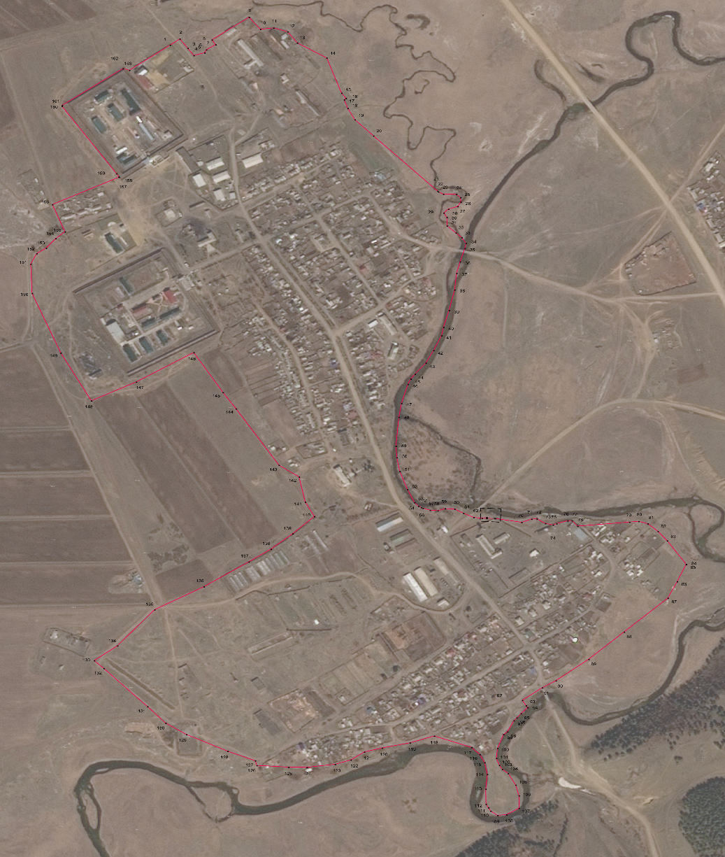
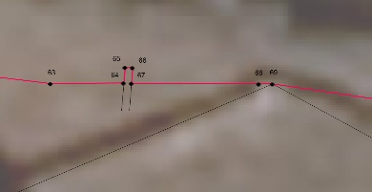
Масштаб 1:1000

Масштаб 1:10 000
Используемые условные знаки и обозначения:
граница населенного пункта
1 характерная точка границы населенного пункта
Подпись _____________ Дата "__10__" ____09_____2020 г.
Место для оттиска печати (при наличии) лица, составившего описание местоположения границ объекта

ТЕКСТОВОЕ ОПИСАНИЕ МЕСТОПОЛОЖЕНИЯ ГРАНИЦ
Граница п. Бозой Эхирит- Булагатский район Иркутской области
Прохождение границы |  | Описание прохождения части границы
от точки | до точки
1 | 2 | 3
1 | 118 | Граница начинается от т.1. Далее следует ломаной линией в северо-восточном, юго-восточном, северо-восточном направлениях. На участках границы от 7 до 11, 15-18 граница принимает кадастровую границу земельного участка с кад № 85:06:030301: 368.От т. 17 граница следует в юго-восточном направлении через незастроенную территорию. В т. 22 граница выходит к р. Сухая Куяда, далее следует извилистой линией преимущественно в юго-западном направлении до т. 57. От т 57 границы следует ломаной линией в юго-восточном, юго-западном направлении по границе участков жилой застройки и пойме реки. В т. 94 граница выходит к реке Сухая –Куяда далее следует вдоль нее плавной линией в юго-восточном, северо-западном направлениях до т. 117. От т. 117 граница поворачивает на северо-запад. И в т. 118 выходит на дорогу.
118 | 1 | От т. 118 граница следует плавной линией в юго-западном, северо-западном направления по дороге, в т. 133 граница поворачивает на северо-восток, следуя также по дороге до т. 135. От т. 135 граница следует в северо-восточном, северо-западном, юго-западном направлении, огибая с/х поля и отделяя их от жилой застройки до т. 148. От т. 148 граница поворачивает на северо-запад. В т. 150 выходит на дорогу и далее следует вдоль нее в северо-восточном, северо-западном направлениях до т.156. От т.156 граница следует в северо-восточном направлении и в т. 158 выходи к границе земельного участка с кад. № 85:06:030301:368, далее следует по его границе до т. 162. В т. 163 граница выходит к земельному участку с кад № 85:06:030301:361, далее следует по его границе до замыкания в т.1

 |  |  | Лист № 1
ОПИСАНИЕ МЕСТОПОЛОЖЕНИЯ ГРАНИЦ
Граница с. Гаханы Эхирит- Булагатский район Иркутской области
Сведения об объекте
№ п/п | Характеристики объекта землеустройства | Описание характеристик
1 | 2 | 3
1 | Местоположение объекта землеустройства | Иркутская область, Эхирит- Булагатский район, с. Гаханы
2 | Площадь объекта землеустройства ± величина погрешности определения площади (P ± ΔP) | 2703175 кв.м ± 575
3 | Иные характеристики объекта землеустройства | -

ОПИСАНИЕ МЕСТОПОЛОЖЕНИЯ ГРАНИЦ
Граница с. Гаханы Эхирит- Булагатский район Иркутской области
Сведения о местоположении границ объекта землеустройства
1. Система координат МСК-38, зона 4
2. Сведения о характерных точках границ объекта землеустройства
Обозначение характерных точек границ | Координаты, м |  |  |  |  | Метод определения координат характерной точки |  | Средняя квадратическая погрешность положения характерной точки (Mt), м |  | Описание обозначения точки на местности
 | Х |  |  | У
1 | 2 |  |  | 3 |  | 4 |  | 5 |  | 6
1 | 469432.54 |  |  | 4170942.75 |  | Аналитический метод |  | Mt= 0,10 |  | -
2 | 469626.34 |  |  | 4171137.75 |  | Аналитический метод |  | Mt= 0,10 |  | -
3 | 469603.62 |  |  | 4171159.00 |  | Аналитический метод |  | Mt= 0,10 |  | -
4 | 469743.09 |  |  | 4171282.75 |  | Аналитический метод |  | Mt= 0,10 |  | -
5 | 469745.95 |  |  | 4171286.48 |  | Аналитический метод |  | Mt= 0,10 |  | -
6 | 469745.81 |  |  | 4171286.96 |  | Аналитический метод |  | Mt= 0,10 |  | -
7 | 469746.47 |  |  | 4171287.15 |  | Аналитический метод |  | Mt= 0,10 |  | -
8 | 469802.00 |  |  | 4171359.50 |  | Аналитический метод |  | Mt= 0,10 |  | -
9 | 469789.65 |  |  | 4171384.50 |  | Аналитический метод |  | Mt= 0,10 |  | -
10 | 469889.82 |  |  | 4171426.50 |  | Аналитический метод |  | Mt= 0,10 |  | -
11 | 469955.87 |  |  | 4171481.75 |  | Аналитический метод |  | Mt= 0,10 |  | -
12 | 469968.97 |  |  | 4171467.75 |  | Аналитический метод |  | Mt= 0,10 |  | -
13 | 469993.15 |  |  | 4171489.75 |  | Аналитический метод |  | Mt= 0,10 |  | -
14 | 470036.81 |  |  | 4171531.50 |  | Аналитический метод |  | Mt= 0,10 |  | -
15 | 470057.19 |  |  | 4171551.75 |  | Аналитический метод |  | Mt= 0,10 |  | -
16 | 470046.88 |  |  | 4171562.25 |  | Аналитический метод |  | Mt= 0,10 |  | -
17 | 470092.59 |  |  | 4171614.74 |  | Аналитический метод |  | Mt= 0,10 |  | -
18 | 470107.25 |  |  | 4171639.00 |  | Аналитический метод |  | Mt= 0,10 |  | -
19 | 470167.15 |  |  | 4171701.37 |  | Аналитический метод |  | Mt= 0,10 |  | -
20 | 470174.45 |  |  | 4171694.97 |  | Аналитический метод |  | Mt= 0,10 |  | -
21 | 470194.37 |  |  | 4171719.42 |  | Аналитический метод |  | Mt= 0,10 |  | -
22 | 470208.57 |  |  | 4171737.02 |  | Аналитический метод |  | Mt= 0,10 |  | -
23 | 470203.26 |  |  | 4171741.42 |  | Аналитический метод |  | Mt= 0,10 |  | -
24 | 470235.47 |  |  | 4171779.75 |  | Аналитический метод |  | Mt= 0,10 |  | -
25 | 470343.93 |  |  | 4171918.00 |  | Аналитический метод |  | Mt= 0,10 |  | -
26 | 470390.69 |  |  | 4171988.25 |  | Аналитический метод |  | Mt= 0,10 |  | -
27 | 470340.28 |  |  | 4172019.50 |  | Аналитический метод |  | Mt= 0,10 |  | -
28 | 470439.82 |  |  | 4172160.58 |  | Аналитический метод |  | Mt= 0,10 |  | -
29 | 470099.82 |  |  | 4172340.55 |  | Аналитический метод |  | Mt= 0,10 |  | -
30 | 469695.29 |  |  | 4172557.24 |  | Аналитический метод |  | Mt= 0,10 |  | -
31 | 469672.13 |  |  | 4172565.83 |  | Аналитический метод |  | Mt= 0,10 |  | -
32 | 469652.18 |  |  | 4172570.94 |  | Аналитический метод |  | Mt= 0,10 |  | -
33 | 469671.72 |  |  | 4172592.04 |  | Аналитический метод |  | Mt= 0,10 |  | -
34 | 469599.59 |  |  | 4172654.25 |  | Аналитический метод |  | Mt= 0,10 |  | -
35 | 469529.45 |  |  | 4172702.05 |  | Аналитический метод |  | Mt= 0,10 |  | -
36 | 469440.75 |  |  | 4172762.50 |  | Аналитический метод |  | Mt= 0,10 |  | -
37 | 469385.96 |  |  | 4172790.74 |  | Аналитический метод |  | Mt= 0,10 |  | -
38 | 469428.54 |  |  | 4172866.36 |  | Аналитический метод |  | Mt= 0,10 |  | -
39 | 469356.11 |  |  | 4172913.86 |  | Аналитический метод |  | Mt= 0,10 |  | -
40 | 469328.06 |  |  | 4172866.92 |  | Аналитический метод |  | Mt= 0,10 |  | -
41 | 469295.76 |  |  | 4172888.25 |  | Аналитический метод |  | Mt= 0,10 |  | -
42 | 469183.00 |  |  | 4172982.50 |  | Аналитический метод |  | Mt= 0,10 |  | -
43 | 469037.10 |  |  | 4172714.25 |  | Аналитический метод |  | Mt= 0,10 |  | -
44 | 468873.85 |  |  | 4172861.17 |  | Аналитический метод |  | Mt= 0,10 |  | -
45 | 468732.64 |  |  | 4172997.76 |  | Аналитический метод |  | Mt= 0,10 |  | -
46 | 468832.39 |  |  | 4173105.90 |  | Аналитический метод |  | Mt= 0,10 |  | -
47 | 468582.62 |  |  | 4173317.57 |  | Аналитический метод |  | Mt= 0,10 |  | -
48 | 468271.47 |  |  | 4173010.65 |  | Аналитический метод |  | Mt= 0,10 |  | -
49 | 468364.33 |  |  | 4172813.73 |  | Аналитический метод |  | Mt= 0,10 |  | -
50 | 468431.15 |  |  | 4172672.36 |  | Аналитический метод |  | Mt= 0,10 |  | -
51 | 468437.92 |  |  | 4172640.12 |  | Аналитический метод |  | Mt= 0,10 |  | -
52 | 468440.00 |  |  | 4172619.95 |  | Аналитический метод |  | Mt= 0,10 |  | -
53 | 468423.60 |  |  | 4172575.83 |  | Аналитический метод |  | Mt= 0,10 |  | -
54 | 468413.84 |  |  | 4172532.12 |  | Аналитический метод |  | Mt= 0,10 |  | -
55 | 468420.98 |  |  | 4172502.18 |  | Аналитический метод |  | Mt= 0,10 |  | -
56 | 468423.52 |  |  | 4172491.51 |  | Аналитический метод |  | Mt= 0,10 |  | -
57 | 468430.81 |  |  | 4172475.47 |  | Аналитический метод |  | Mt= 0,10 |  | -
58 | 468442.95 |  |  | 4172432.77 |  | Аналитический метод |  | Mt= 0,10 |  | -
59 | 468444.63 |  |  | 4172417.29 |  | Аналитический метод |  | Mt= 0,10 |  | -
60 | 468443.98 |  |  | 4172408.07 |  | Аналитический метод |  | Mt= 0,10 |  | -
61 | 468417.49 |  |  | 4172320.68 |  | Аналитический метод |  | Mt= 0,10 |  | -
62 | 468414.02 |  |  | 4172296.80 |  | Аналитический метод |  | Mt= 0,10 |  | -
63 | 468414.96 |  |  | 4172245.88 |  | Аналитический метод |  | Mt= 0,10 |  | -
64 | 468409.65 |  |  | 4172225.88 |  | Аналитический метод |  | Mt= 0,10 |  | -
65 | 468405.62 |  |  | 4172218.01 |  | Аналитический метод |  | Mt= 0,10 |  | -
66 | 468381.62 |  |  | 4172192.81 |  | Аналитический метод |  | Mt= 0,10 |  | -
67 | 468362.10 |  |  | 4172153.19 |  | Аналитический метод |  | Mt= 0,10 |  | -
68 | 468353.66 |  |  | 4172140.62 |  | Аналитический метод |  | Mt= 0,10 |  | -
69 | 468362.57 |  |  | 4172093.95 |  | Аналитический метод |  | Mt= 0,10 |  | -
70 | 468373.20 |  |  | 4172072.96 |  | Аналитический метод |  | Mt= 0,10 |  | -
71 | 468379.08 |  |  | 4172065.95 |  | Аналитический метод |  | Mt= 0,10 |  | -
72 | 468407.48 |  |  | 4172049.46 |  | Аналитический метод |  | Mt= 0,10 |  | -
73 | 468419.24 |  |  | 4172046.84 |  | Аналитический метод |  | Mt= 0,10 |  | -
74 | 468436.14 |  |  | 4172052.60 |  | Аналитический метод |  | Mt= 0,10 |  | -
75 | 468477.05 |  |  | 4172083.75 |  | Аналитический метод |  | Mt= 0,10 |  | -
76 | 468485.29 |  |  | 4172088.20 |  | Аналитический метод |  | Mt= 0,10 |  | -
77 | 468494.10 |  |  | 4172085.37 |  | Аналитический метод |  | Mt= 0,10 |  | -
78 | 468498.81 |  |  | 4172067.46 |  | Аналитический метод |  | Mt= 0,10 |  | -
79 | 468501.05 |  |  | 4172058.94 |  | Аналитический метод |  | Mt= 0,10 |  | -
80 | 468498.57 |  |  | 4172038.75 |  | Аналитический метод |  | Mt= 0,10 |  | -
81 | 468502.35 |  |  | 4172031.75 |  | Аналитический метод |  | Mt= 0,10 |  | -
82 | 468501.25 |  |  | 4172023.25 |  | Аналитический метод |  | Mt= 0,10 |  | -
83 | 468511.19 |  |  | 4172010.00 |  | Аналитический метод |  | Mt= 0,10 |  | -
84 | 468519.78 |  |  | 4172006.25 |  | Аналитический метод |  | Mt= 0,10 |  | -
85 | 468528.91 |  |  | 4172006.50 |  | Аналитический метод |  | Mt= 0,10 |  | -
86 | 468535.40 |  |  | 4172002.00 |  | Аналитический метод |  | Mt= 0,10 |  | -
87 | 468531.22 |  |  | 4171993.50 |  | Аналитический метод |  | Mt= 0,10 |  | -
88 | 468542.60 |  |  | 4171979.65 |  | Аналитический метод |  | Mt= 0,10 |  | -
89 | 468542.72 |  |  | 4171979.50 |  | Аналитический метод |  | Mt= 0,10 |  | -
90 | 468547.88 |  |  | 4171980.75 |  | Аналитический метод |  | Mt= 0,10 |  | -
91 | 468552.41 |  |  | 4171986.00 |  | Аналитический метод |  | Mt= 0,10 |  | -
92 | 468562.09 |  |  | 4171985.75 |  | Аналитический метод |  | Mt= 0,10 |  | -
93 | 468573.50 |  |  | 4171979.75 |  | Аналитический метод |  | Mt= 0,10 |  | -
94 | 468588.31 |  |  | 4171956.75 |  | Аналитический метод |  | Mt= 0,10 |  | -
95 | 468598.75 |  |  | 4171955.50 |  | Аналитический метод |  | Mt= 0,10 |  | -
96 | 468601.22 |  |  | 4171950.50 |  | Аналитический метод |  | Mt= 0,10 |  | -
97 | 468592.19 |  |  | 4171935.50 |  | Аналитический метод |  | Mt= 0,10 |  | -
98 | 468592.03 |  |  | 4171922.25 |  | Аналитический метод |  | Mt= 0,10 |  | -
99 | 468603.34 |  |  | 4171910.00 |  | Аналитический метод |  | Mt= 0,10 |  | -
100 | 468608.79 |  |  | 4171898.50 |  | Аналитический метод |  | Mt= 0,10 |  | -
101 | 468610.41 |  |  | 4171876.00 |  | Аналитический метод |  | Mt= 0,10 |  | -
102 | 468607.69 |  |  | 4171869.00 |  | Аналитический метод |  | Mt= 0,10 |  | -
103 | 468599.06 |  |  | 4171864.75 |  | Аналитический метод |  | Mt= 0,10 |  | -
104 | 468586.25 |  |  | 4171864.25 |  | Аналитический метод |  | Mt= 0,10 |  | -
105 | 468565.90 |  |  | 4171851.00 |  | Аналитический метод |  | Mt= 0,10 |  | -
106 | 468562.19 |  |  | 4171852.75 |  | Аналитический метод |  | Mt= 0,10 |  | -
107 | 468560.16 |  |  | 4171848.50 |  | Аналитический метод |  | Mt= 0,10 |  | -
108 | 468562.87 |  |  | 4171811.50 |  | Аналитический метод |  | Mt= 0,10 |  | -
109 | 468560.40 |  |  | 4171806.50 |  | Аналитический метод |  | Mt= 0,10 |  | -
110 | 468555.25 |  |  | 4171805.00 |  | Аналитический метод |  | Mt= 0,10 |  | -
111 | 468527.22 |  |  | 4171808.00 |  | Аналитический метод |  | Mt= 0,10 |  | -
112 | 468520.85 |  |  | 4171812.75 |  | Аналитический метод |  | Mt= 0,10 |  | -
113 | 468513.76 |  |  | 4171810.00 |  | Аналитический метод |  | Mt= 0,10 |  | -
114 | 468510.94 |  |  | 4171803.50 |  | Аналитический метод |  | Mt= 0,10 |  | -
115 | 468512.72 |  |  | 4171795.75 |  | Аналитический метод |  | Mt= 0,10 |  | -
116 | 468516.12 |  |  | 4171792.75 |  | Аналитический метод |  | Mt= 0,10 |  | -
117 | 468511.28 |  |  | 4171780.25 |  | Аналитический метод |  | Mt= 0,10 |  | -
118 | 468511.35 |  |  | 4171769.75 |  | Аналитический метод |  | Mt= 0,10 |  | -
119 | 468508.91 |  |  | 4171762.75 |  | Аналитический метод |  | Mt= 0,10 |  | -
120 | 468501.13 |  |  | 4171757.75 |  | Аналитический метод |  | Mt= 0,10 |  | -
121 | 468498.13 |  |  | 4171749.25 |  | Аналитический метод |  | Mt= 0,10 |  | -
122 | 468507.68 |  |  | 4171732.25 |  | Аналитический метод |  | Mt= 0,10 |  | -
123 | 468526.63 |  |  | 4171711.25 |  | Аналитический метод |  | Mt= 0,10 |  | -
124 | 468533.40 |  |  | 4171696.50 |  | Аналитический метод |  | Mt= 0,10 |  | -
125 | 468534.03 |  |  | 4171686.50 |  | Аналитический метод |  | Mt= 0,10 |  | -
126 | 468538.94 |  |  | 4171679.00 |  | Аналитический метод |  | Mt= 0,10 |  | -
127 | 468547.85 |  |  | 4171677.00 |  | Аналитический метод |  | Mt= 0,10 |  | -
128 | 468564.60 |  |  | 4171684.75 |  | Аналитический метод |  | Mt= 0,10 |  | -
129 | 468579.44 |  |  | 4171692.00 |  | Аналитический метод |  | Mt= 0,10 |  | -
130 | 468585.41 |  |  | 4171688.50 |  | Аналитический метод |  | Mt= 0,10 |  | -
131 | 468584.78 |  |  | 4171670.50 |  | Аналитический метод |  | Mt= 0,10 |  | -
132 | 468591.50 |  |  | 4171656.50 |  | Аналитический метод |  | Mt= 0,10 |  | -
133 | 468612.59 |  |  | 4171642.00 |  | Аналитический метод |  | Mt= 0,10 |  | -
134 | 468621.81 |  |  | 4171641.75 |  | Аналитический метод |  | Mt= 0,10 |  | -
135 | 468629.91 |  |  | 4171635.75 |  | Аналитический метод |  | Mt= 0,10 |  | -
136 | 468647.88 |  |  | 4171608.75 |  | Аналитический метод |  | Mt= 0,10 |  | -
137 | 468646.78 |  |  | 4171597.50 |  | Аналитический метод |  | Mt= 0,10 |  | -
138 | 468653.72 |  |  | 4171588.00 |  | Аналитический метод |  | Mt= 0,10 |  | -
139 | 468664.26 |  |  | 4171583.50 |  | Аналитический метод |  | Mt= 0,10 |  | -
140 | 468670.26 |  |  | 4171588.50 |  | Аналитический метод |  | Mt= 0,10 |  | -
141 | 468689.59 |  |  | 4171595.00 |  | Аналитический метод |  | Mt= 0,10 |  | -
142 | 468696.93 |  |  | 4171593.75 |  | Аналитический метод |  | Mt= 0,10 |  | -
143 | 468700.41 |  |  | 4171584.50 |  | Аналитический метод |  | Mt= 0,10 |  | -
144 | 468698.44 |  |  | 4171576.00 |  | Аналитический метод |  | Mt= 0,10 |  | -
145 | 468691.23 |  |  | 4171569.28 |  | Аналитический метод |  | Mt= 0,10 |  | -
146 | 468689.65 |  |  | 4171561.75 |  | Аналитический метод |  | Mt= 0,10 |  | -
147 | 468695.54 |  |  | 4171550.50 |  | Аналитический метод |  | Mt= 0,10 |  | -
148 | 468708.41 |  |  | 4171542.75 |  | Аналитический метод |  | Mt= 0,10 |  | -
149 | 468724.36 |  |  | 4171541.33 |  | Аналитический метод |  | Mt= 0,10 |  | -
150 | 468744.76 |  |  | 4171519.36 |  | Аналитический метод |  | Mt= 0,10 |  | -
151 | 468771.78 |  |  | 4171497.25 |  | Аналитический метод |  | Mt= 0,10 |  | -
152 | 468786.59 |  |  | 4171497.75 |  | Аналитический метод |  | Mt= 0,10 |  | -
153 | 468801.10 |  |  | 4171481.00 |  | Аналитический метод |  | Mt= 0,10 |  | -
154 | 468808.50 |  |  | 4171476.50 |  | Аналитический метод |  | Mt= 0,10 |  | -
155 | 468816.94 |  |  | 4171456.25 |  | Аналитический метод |  | Mt= 0,10 |  | -
156 | 468816.38 |  |  | 4171444.50 |  | Аналитический метод |  | Mt= 0,10 |  | -
157 | 468825.15 |  |  | 4171435.00 |  | Аналитический метод |  | Mt= 0,10 |  | -
158 | 468824.72 |  |  | 4171426.25 |  | Аналитический метод |  | Mt= 0,10 |  | -
159 | 468831.69 |  |  | 4171414.50 |  | Аналитический метод |  | Mt= 0,10 |  | -
160 | 468831.78 |  |  | 4171402.25 |  | Аналитический метод |  | Mt= 0,10 |  | -
161 | 468836.28 |  |  | 4171395.75 |  | Аналитический метод |  | Mt= 0,10 |  | -
162 | 468846.25 |  |  | 4171391.00 |  | Аналитический метод |  | Mt= 0,10 |  | -
163 | 468851.32 |  |  | 4171363.00 |  | Аналитический метод |  | Mt= 0,10 |  | -
164 | 468839.38 |  |  | 4171342.75 |  | Аналитический метод |  | Mt= 0,10 |  | -
165 | 468833.97 |  |  | 4171339.50 |  | Аналитический метод |  | Mt= 0,10 |  | -
166 | 468832.68 |  |  | 4171334.50 |  | Аналитический метод |  | Mt= 0,10 |  | -
167 | 468838.03 |  |  | 4171331.25 |  | Аналитический метод |  | Mt= 0,10 |  | -
168 | 468838.93 |  |  | 4171320.00 |  | Аналитический метод |  | Mt= 0,10 |  | -
169 | 468857.41 |  |  | 4171318.50 |  | Аналитический метод |  | Mt= 0,10 |  | -
170 | 468867.69 |  |  | 4171322.00 |  | Аналитический метод |  | Mt= 0,10 |  | -
171 | 468876.87 |  |  | 4171319.25 |  | Аналитический метод |  | Mt= 0,10 |  | -
172 | 468875.60 |  |  | 4171311.75 |  | Аналитический метод |  | Mt= 0,10 |  | -
173 | 468878.06 |  |  | 4171309.00 |  | Аналитический метод |  | Mt= 0,10 |  | -
174 | 468879.94 |  |  | 4171295.25 |  | Аналитический метод |  | Mt= 0,10 |  | -
175 | 468872.00 |  |  | 4171292.50 |  | Аналитический метод |  | Mt= 0,10 |  | -
176 | 468858.56 |  |  | 4171271.25 |  | Аналитический метод |  | Mt= 0,10 |  | -
177 | 468874.37 |  |  | 4171256.00 |  | Аналитический метод |  | Mt= 0,10 |  | -
178 | 468874.84 |  |  | 4171245.00 |  | Аналитический метод |  | Mt= 0,10 |  | -
179 | 468880.53 |  |  | 4171232.75 |  | Аналитический метод |  | Mt= 0,10 |  | -
180 | 468902.00 |  |  | 4171217.50 |  | Аналитический метод |  | Mt= 0,10 |  | -
181 | 468911.84 |  |  | 4171217.00 |  | Аналитический метод |  | Mt= 0,10 |  | -
182 | 468924.19 |  |  | 4171212.50 |  | Аналитический метод |  | Mt= 0,10 |  | -
183 | 468937.72 |  |  | 4171218.00 |  | Аналитический метод |  | Mt= 0,10 |  | -
184 | 468940.07 |  |  | 4171214.25 |  | Аналитический метод |  | Mt= 0,10 |  | -
185 | 468934.91 |  |  | 4171203.50 |  | Аналитический метод |  | Mt= 0,10 |  | -
186 | 468937.35 |  |  | 4171198.25 |  | Аналитический метод |  | Mt= 0,10 |  | -
187 | 468941.90 |  |  | 4171195.00 |  | Аналитический метод |  | Mt= 0,10 |  | -
188 | 468946.19 |  |  | 4171195.00 |  | Аналитический метод |  | Mt= 0,10 |  | -
189 | 468951.44 |  |  | 4171196.25 |  | Аналитический метод |  | Mt= 0,10 |  | -
190 | 468956.40 |  |  | 4171185.50 |  | Аналитический метод |  | Mt= 0,10 |  | -
191 | 468963.09 |  |  | 4171181.50 |  | Аналитический метод |  | Mt= 0,10 |  | -
192 | 468973.25 |  |  | 4171177.75 |  | Аналитический метод |  | Mt= 0,10 |  | -
193 | 468971.50 |  |  | 4171165.25 |  | Аналитический метод |  | Mt= 0,10 |  | -
194 | 468962.10 |  |  | 4171158.25 |  | Аналитический метод |  | Mt= 0,10 |  | -
195 | 468964.62 |  |  | 4171149.50 |  | Аналитический метод |  | Mt= 0,10 |  | -
196 | 468970.03 |  |  | 4171146.50 |  | Аналитический метод |  | Mt= 0,10 |  | -
197 | 468980.38 |  |  | 4171148.00 |  | Аналитический метод |  | Mt= 0,10 |  | -
198 | 468984.87 |  |  | 4171150.50 |  | Аналитический метод |  | Mt= 0,10 |  | -
199 | 468993.31 |  |  | 4171148.75 |  | Аналитический метод |  | Mt= 0,10 |  | -
200 | 469005.25 |  |  | 4171136.50 |  | Аналитический метод |  | Mt= 0,10 |  | -
201 | 469011.68 |  |  | 4171134.75 |  | Аналитический метод |  | Mt= 0,10 |  | -
202 | 469010.69 |  |  | 4171128.00 |  | Аналитический метод |  | Mt= 0,10 |  | -
203 | 468998.81 |  |  | 4171127.00 |  | Аналитический метод |  | Mt= 0,10 |  | -
204 | 468996.19 |  |  | 4171122.75 |  | Аналитический метод |  | Mt= 0,10 |  | -
205 | 468995.72 |  |  | 4171114.75 |  | Аналитический метод |  | Mt= 0,10 |  | -
206 | 469000.57 |  |  | 4171111.00 |  | Аналитический метод |  | Mt= 0,10 |  | -
207 | 469002.37 |  |  | 4171100.75 |  | Аналитический метод |  | Mt= 0,10 |  | -
208 | 469007.07 |  |  | 4171102.75 |  | Аналитический метод |  | Mt= 0,10 |  | -
209 | 469010.72 |  |  | 4171110.75 |  | Аналитический метод |  | Mt= 0,10 |  | -
210 | 469019.53 |  |  | 4171103.00 |  | Аналитический метод |  | Mt= 0,10 |  | -
211 | 469025.38 |  |  | 4171101.25 |  | Аналитический метод |  | Mt= 0,10 |  | -
212 | 469031.95 |  |  | 4171104.00 |  | Аналитический метод |  | Mt= 0,10 |  | -
213 | 469038.97 |  |  | 4171096.75 |  | Аналитический метод |  | Mt= 0,10 |  | -
214 | 469044.69 |  |  | 4171093.00 |  | Аналитический метод |  | Mt= 0,10 |  | -
215 | 469041.47 |  |  | 4171087.75 |  | Аналитический метод |  | Mt= 0,10 |  | -
216 | 469033.03 |  |  | 4171081.00 |  | Аналитический метод |  | Mt= 0,10 |  | -
217 | 469033.20 |  |  | 4171080.82 |  | Аналитический метод |  | Mt= 0,10 |  | -
218 | 469050.22 |  |  | 4171063.50 |  | Аналитический метод |  | Mt= 0,10 |  | -
219 | 469062.22 |  |  | 4171060.00 |  | Аналитический метод |  | Mt= 0,10 |  | -
220 | 469070.00 |  |  | 4171039.50 |  | Аналитический метод |  | Mt= 0,10 |  | -
221 | 469073.10 |  |  | 4171037.50 |  | Аналитический метод |  | Mt= 0,10 |  | -
222 | 469081.35 |  |  | 4171043.75 |  | Аналитический метод |  | Mt= 0,10 |  | -
223 | 469086.07 |  |  | 4171035.50 |  | Аналитический метод |  | Mt= 0,10 |  | -
224 | 469082.50 |  |  | 4171030.50 |  | Аналитический метод |  | Mt= 0,10 |  | -
225 | 469083.54 |  |  | 4171021.00 |  | Аналитический метод |  | Mt= 0,10 |  | -
226 | 469079.45 |  |  | 4171015.75 |  | Аналитический метод |  | Mt= 0,10 |  | -
227 | 469082.84 |  |  | 4171004.00 |  | Аналитический метод |  | Mt= 0,10 |  | -
228 | 469091.60 |  |  | 4171001.00 |  | Аналитический метод |  | Mt= 0,10 |  | -
229 | 469107.69 |  |  | 4170994.75 |  | Аналитический метод |  | Mt= 0,10 |  | -
230 | 469110.19 |  |  | 4170989.75 |  | Аналитический метод |  | Mt= 0,10 |  | -
231 | 469105.31 |  |  | 4170984.25 |  | Аналитический метод |  | Mt= 0,10 |  | -
232 | 469105.84 |  |  | 4170975.25 |  | Аналитический метод |  | Mt= 0,10 |  | -
233 | 469115.04 |  |  | 4170977.00 |  | Аналитический метод |  | Mt= 0,10 |  | -
234 | 469119.50 |  |  | 4170984.00 |  | Аналитический метод |  | Mt= 0,10 |  | -
235 | 469122.78 |  |  | 4170984.25 |  | Аналитический метод |  | Mt= 0,10 |  | -
236 | 469130.34 |  |  | 4170963.50 |  | Аналитический метод |  | Mt= 0,10 |  | -
237 | 469129.34 |  |  | 4170956.75 |  | Аналитический метод |  | Mt= 0,10 |  | -
238 | 469141.60 |  |  | 4170952.25 |  | Аналитический метод |  | Mt= 0,10 |  | -
239 | 469151.07 |  |  | 4170957.25 |  | Аналитический метод |  | Mt= 0,10 |  | -
240 | 469154.51 |  |  | 4170941.50 |  | Аналитический метод |  | Mt= 0,10 |  | -
241 | 469162.41 |  |  | 4170936.25 |  | Аналитический метод |  | Mt= 0,10 |  | -
242 | 469180.85 |  |  | 4170938.25 |  | Аналитический метод |  | Mt= 0,10 |  | -
243 | 469182.18 |  |  | 4170947.50 |  | Аналитический метод |  | Mt= 0,10 |  | -
244 | 469196.63 |  |  | 4170938.25 |  | Аналитический метод |  | Mt= 0,10 |  | -
245 | 469204.54 |  |  | 4170926.75 |  | Аналитический метод |  | Mt= 0,10 |  | -
246 | 469223.41 |  |  | 4170927.50 |  | Аналитический метод |  | Mt= 0,10 |  | -
247 | 469232.44 |  |  | 4170917.75 |  | Аналитический метод |  | Mt= 0,10 |  | -
248 | 469394.56 |  |  | 4170904.50 |  | Аналитический метод |  | Mt= 0,10 |  | -
1 | 469432.54 |  |  | 4170942.75 |  | Аналитический метод |  | Mt= 0,10 |  | -
249 | 468835.08 |  |  | 4172336.76 |  | Аналитический метод |  | Mt= 0,10 |  | -
250 | 468835.39 |  |  | 4172335.86 |  | Аналитический метод |  | Mt= 0,10 |  | -
251 | 468834.39 |  |  | 4172335.55 |  | Аналитический метод |  | Mt= 0,10 |  | -
252 | 468834.08 |  |  | 4172336.45 |  | Аналитический метод |  | Mt= 0,10 |  | -
249 | 468835.08 |  |  | 4172336.76 |  | Аналитический метод |  | Mt= 0,10 |  | -
253 | 468814.36 |  |  | 4172320.56 |  | Аналитический метод |  | Mt= 0,10 |  | -
254 | 468814.68 |  |  | 4172319.66 |  | Аналитический метод |  | Mt= 0,10 |  | -
255 | 468813.69 |  |  | 4172319.32 |  | Аналитический метод |  | Mt= 0,10 |  | -
256 | 468813.38 |  |  | 4172320.22 |  | Аналитический метод |  | Mt= 0,10 |  | -
253 | 468814.36 |  |  | 4172320.56 |  | Аналитический метод |  | Mt= 0,10 |  | -
257 | 468810.79 |  |  | 4172414.53 |  | Аналитический метод |  | Mt= 0,10 |  | -
258 | 468811.06 |  |  | 4172413.62 |  | Аналитический метод |  | Mt= 0,10 |  | -
259 | 468810.06 |  |  | 4172413.31 |  | Аналитический метод |  | Mt= 0,10 |  | -
260 | 468809.80 |  |  | 4172414.22 |  | Аналитический метод |  | Mt= 0,10 |  | -
257 | 468810.79 |  |  | 4172414.53 |  | Аналитический метод |  | Mt= 0,10 |  | -
261 | 468784.51 |  |  | 4172499.54 |  | Аналитический метод |  | Mt= 0,10 |  | -
262 | 468784.82 |  |  | 4172498.64 |  | Аналитический метод |  | Mt= 0,10 |  | -
263 | 468783.83 |  |  | 4172498.33 |  | Аналитический метод |  | Mt= 0,10 |  | -
264 | 468783.52 |  |  | 4172499.23 |  | Аналитический метод |  | Mt= 0,10 |  | -
261 | 468784.51 |  |  | 4172499.54 |  | Аналитический метод |  | Mt= 0,10 |  | -
265 | 468783.76 |  |  | 4172410.71 |  | Аналитический метод |  | Mt= 0,10 |  | -
266 | 468784.02 |  |  | 4172409.81 |  | Аналитический метод |  | Mt= 0,10 |  | -
267 | 468783.07 |  |  | 4172409.46 |  | Аналитический метод |  | Mt= 0,10 |  | -
268 | 468782.75 |  |  | 4172410.36 |  | Аналитический метод |  | Mt= 0,10 |  | -
265 | 468783.76 |  |  | 4172410.71 |  | Аналитический метод |  | Mt= 0,10 |  | -
269 | 468759.85 |  |  | 4172578.67 |  | Аналитический метод |  | Mt= 0,10 |  | -
270 | 468760.16 |  |  | 4172577.77 |  | Аналитический метод |  | Mt= 0,10 |  | -
271 | 468759.15 |  |  | 4172577.45 |  | Аналитический метод |  | Mt= 0,10 |  | -
272 | 468758.88 |  |  | 4172578.36 |  | Аналитический метод |  | Mt= 0,10 |  | -
269 | 468759.85 |  |  | 4172578.67 |  | Аналитический метод |  | Mt= 0,10 |  | -
273 | 468755.32 |  |  | 4172494.18 |  | Аналитический метод |  | Mt= 0,10 |  | -
274 | 468755.63 |  |  | 4172493.28 |  | Аналитический метод |  | Mt= 0,10 |  | -
275 | 468754.65 |  |  | 4172492.94 |  | Аналитический метод |  | Mt= 0,10 |  | -
276 | 468754.33 |  |  | 4172493.84 |  | Аналитический метод |  | Mt= 0,10 |  | -
273 | 468755.32 |  |  | 4172494.18 |  | Аналитический метод |  | Mt= 0,10 |  | -
277 | 468735.66 |  |  | 4172656.26 |  | Аналитический метод |  | Mt= 0,10 |  | -
278 | 468735.98 |  |  | 4172655.37 |  | Аналитический метод |  | Mt= 0,10 |  | -
279 | 468734.98 |  |  | 4172655.06 |  | Аналитический метод |  | Mt= 0,10 |  | -
280 | 468734.67 |  |  | 4172655.95 |  | Аналитический метод |  | Mt= 0,10 |  | -
277 | 468735.66 |  |  | 4172656.26 |  | Аналитический метод |  | Mt= 0,10 |  | -
281 | 468732.15 |  |  | 4172562.50 |  | Аналитический метод |  | Mt= 0,10 |  | -
282 | 468732.45 |  |  | 4172561.58 |  | Аналитический метод |  | Mt= 0,10 |  | -
283 | 468731.46 |  |  | 4172561.27 |  | Аналитический метод |  | Mt= 0,10 |  | -
284 | 468731.15 |  |  | 4172562.15 |  | Аналитический метод |  | Mt= 0,10 |  | -
281 | 468732.15 |  |  | 4172562.50 |  | Аналитический метод |  | Mt= 0,10 |  | -
285 | 468718.30 |  |  | 4172711.75 |  | Аналитический метод |  | Mt= 0,10 |  | -
286 | 468718.62 |  |  | 4172710.86 |  | Аналитический метод |  | Mt= 0,10 |  | -
287 | 468717.62 |  |  | 4172710.55 |  | Аналитический метод |  | Mt= 0,10 |  | -
288 | 468717.31 |  |  | 4172711.44 |  | Аналитический метод |  | Mt= 0,10 |  | -
285 | 468718.30 |  |  | 4172711.75 |  | Аналитический метод |  | Mt= 0,10 |  | -
289 | 468703.23 |  |  | 4172647.05 |  | Аналитический метод |  | Mt= 0,10 |  | -
290 | 468703.54 |  |  | 4172646.15 |  | Аналитический метод |  | Mt= 0,10 |  | -
291 | 468702.57 |  |  | 4172645.80 |  | Аналитический метод |  | Mt= 0,10 |  | -
292 | 468702.25 |  |  | 4172646.70 |  | Аналитический метод |  | Mt= 0,10 |  | -
289 | 468703.23 |  |  | 4172647.05 |  | Аналитический метод |  | Mt= 0,10 |  | -
293 | 468697.12 |  |  | 4172779.38 |  | Аналитический метод |  | Mt= 0,10 |  | -
294 | 468697.39 |  |  | 4172778.48 |  | Аналитический метод |  | Mt= 0,10 |  | -
295 | 468696.39 |  |  | 4172778.17 |  | Аналитический метод |  | Mt= 0,10 |  | -
296 | 468696.13 |  |  | 4172779.07 |  | Аналитический метод |  | Mt= 0,10 |  | -
293 | 468697.12 |  |  | 4172779.38 |  | Аналитический метод |  | Mt= 0,10 |  | -
297 | 468677.21 |  |  | 4172724.07 |  | Аналитический метод |  | Mt= 0,10 |  | -
298 | 468677.47 |  |  | 4172723.16 |  | Аналитический метод |  | Mt= 0,10 |  | -
299 | 468676.51 |  |  | 4172722.85 |  | Аналитический метод |  | Mt= 0,10 |  | -
300 | 468676.19 |  |  | 4172723.75 |  | Аналитический метод |  | Mt= 0,10 |  | -
297 | 468677.21 |  |  | 4172724.07 |  | Аналитический метод |  | Mt= 0,10 |  | -
301 | 468671.48 |  |  | 4172861.26 |  | Аналитический метод |  | Mt= 0,10 |  | -
302 | 468671.79 |  |  | 4172860.36 |  | Аналитический метод |  | Mt= 0,10 |  | -
303 | 468670.78 |  |  | 4172860.04 |  | Аналитический метод |  | Mt= 0,10 |  | -
304 | 468670.51 |  |  | 4172860.95 |  | Аналитический метод |  | Mt= 0,10 |  | -
301 | 468671.48 |  |  | 4172861.26 |  | Аналитический метод |  | Mt= 0,10 |  | -
305 | 468652.66 |  |  | 4172796.47 |  | Аналитический метод |  | Mt= 0,10 |  | -
306 | 468652.93 |  |  | 4172795.56 |  | Аналитический метод |  | Mt= 0,10 |  | -
307 | 468651.97 |  |  | 4172795.22 |  | Аналитический метод |  | Mt= 0,10 |  | -
308 | 468651.66 |  |  | 4172796.12 |  | Аналитический метод |  | Mt= 0,10 |  | -
305 | 468652.66 |  |  | 4172796.47 |  | Аналитический метод |  | Mt= 0,10 |  | -
309 | 468644.25 |  |  | 4172948.36 |  | Аналитический метод |  | Mt= 0,10 |  | -
310 | 468644.56 |  |  | 4172947.46 |  | Аналитический метод |  | Mt= 0,10 |  | -
311 | 468643.57 |  |  | 4172947.15 |  | Аналитический метод |  | Mt= 0,10 |  | -
312 | 468643.25 |  |  | 4172948.05 |  | Аналитический метод |  | Mt= 0,10 |  | -
309 | 468644.25 |  |  | 4172948.36 |  | Аналитический метод |  | Mt= 0,10 |  | -
313 | 468622.76 |  |  | 4172884.52 |  | Аналитический метод |  | Mt= 0,10 |  | -
314 | 468623.06 |  |  | 4172883.63 |  | Аналитический метод |  | Mt= 0,10 |  | -
315 | 468622.07 |  |  | 4172883.29 |  | Аналитический метод |  | Mt= 0,10 |  | -
316 | 468621.77 |  |  | 4172884.21 |  | Аналитический метод |  | Mt= 0,10 |  | -
313 | 468622.76 |  |  | 4172884.52 |  | Аналитический метод |  | Mt= 0,10 |  | -
317 | 468617.75 |  |  | 4173033.23 |  | Аналитический метод |  | Mt= 0,10 |  | -
318 | 468618.05 |  |  | 4173032.32 |  | Аналитический метод |  | Mt= 0,10 |  | -
319 | 468617.05 |  |  | 4173032.01 |  | Аналитический метод |  | Mt= 0,10 |  | -
320 | 468616.75 |  |  | 4173032.92 |  | Аналитический метод |  | Mt= 0,10 |  | -
317 | 468617.75 |  |  | 4173033.23 |  | Аналитический метод |  | Mt= 0,10 |  | -
321 | 468591.84 |  |  | 4173115.72 |  | Аналитический метод |  | Mt= 0,10 |  | -
322 | 468592.10 |  |  | 4173114.81 |  | Аналитический метод |  | Mt= 0,10 |  | -
323 | 468591.14 |  |  | 4173114.50 |  | Аналитический метод |  | Mt= 0,10 |  | -
324 | 468590.82 |  |  | 4173115.40 |  | Аналитический метод |  | Mt= 0,10 |  | -
321 | 468591.84 |  |  | 4173115.72 |  | Аналитический метод |  | Mt= 0,10 |  | -
325 | 468591.62 |  |  | 4172976.14 |  | Аналитический метод |  | Mt= 0,10 |  | -
326 | 468591.93 |  |  | 4172975.25 |  | Аналитический метод |  | Mt= 0,10 |  | -
327 | 468590.94 |  |  | 4172974.94 |  | Аналитический метод |  | Mt= 0,10 |  | -
328 | 468590.62 |  |  | 4172975.83 |  | Аналитический метод |  | Mt= 0,10 |  | -
325 | 468591.62 |  |  | 4172976.14 |  | Аналитический метод |  | Mt= 0,10 |  | -
329 | 468565.23 |  |  | 4173200.20 |  | Аналитический метод |  | Mt= 0,10 |  | -
330 | 468565.50 |  |  | 4173199.29 |  | Аналитический метод |  | Mt= 0,10 |  | -
331 | 468564.51 |  |  | 4173198.98 |  | Аналитический метод |  | Mt= 0,10 |  | -
332 | 468564.24 |  |  | 4173199.89 |  | Аналитический метод |  | Mt= 0,10 |  | -
329 | 468565.23 |  |  | 4173200.20 |  | Аналитический метод |  | Mt= 0,10 |  | -
333 | 468565.16 |  |  | 4173054.27 |  | Аналитический метод |  | Mt= 0,10 |  | -
334 | 468565.47 |  |  | 4173053.38 |  | Аналитический метод |  | Mt= 0,10 |  | -
335 | 468564.46 |  |  | 4173053.03 |  | Аналитический метод |  | Mt= 0,10 |  | -
336 | 468564.20 |  |  | 4173053.96 |  | Аналитический метод |  | Mt= 0,10 |  | -
333 | 468565.16 |  |  | 4173054.27 |  | Аналитический метод |  | Mt= 0,10 |  | -
337 | 468536.58 |  |  | 4173138.91 |  | Аналитический метод |  | Mt= 0,10 |  | -
338 | 468536.84 |  |  | 4173138.00 |  | Аналитический метод |  | Mt= 0,10 |  | -
339 | 468535.89 |  |  | 4173137.66 |  | Аналитический метод |  | Mt= 0,10 |  | -
340 | 468535.57 |  |  | 4173138.56 |  | Аналитический метод |  | Mt= 0,10 |  | -
337 | 468536.58 |  |  | 4173138.91 |  | Аналитический метод |  | Mt= 0,10 |  | -
341 | 468504.71 |  |  | 4173232.77 |  | Аналитический метод |  | Mt= 0,10 |  | -
342 | 468503.74 |  |  | 4173232.46 |  | Аналитический метод |  | Mt= 0,10 |  | -
343 | 468503.43 |  |  | 4173233.36 |  | Аналитический метод |  | Mt= 0,10 |  | -
344 | 468504.44 |  |  | 4173233.68 |  | Аналитический метод |  | Mt= 0,10 |  | -
341 | 468504.71 |  |  | 4173232.77 |  | Аналитический метод |  | Mt= 0,10 |  | -
3. Сведения о характерных точках части (частей) границы объекта землеустройства
Обозначение характерных точек части границы |  | Координаты, м |  |  | Метод определения координат характерной точки |  | Средняя квадратическая погрешность положения характерной точки (Mt), м |  | Описание закрепления точки
 |  | X | Y
- |  | - | - |  | - |  | - |  | -

ОПИСАНИЕ МЕСТОПОЛОЖЕНИЯ ГРАНИЦ
Граница с. Гаханы Эхирит- Булагатский район Иркутской области
Сведения о местоположении измененных (уточненных) границ объекта землеустройства
1. Система координат МСК-38, зона 4
2. Сведения о характерных точках границ объекта землеустройства
 | Обозначение характерных точек границ | Существующие координаты, м |  | Измененные (уточненные) координаты, м |  | Метод определения координат характерной точки | Средняя квадратическая погрешность положения характерной точки (Mt), м | Описание обозначения точки на местности
 |  | X | Y | X | Y
 | 1 | 2 | 3 | 4 | 5 | 6 | 7 | 8
 | - | - |  | - | - | - | - | -
 | 3. Сведения о характерных точках части (частей) границы объекта землеустройства
 | Обозначение характерных точек границ | Координаты, м |  |  |  | Метод определения координат характерной точки | Средняя квадратическая погрешность положения характерной точки (Mt), м | Описание закрепления точки
 | - | - |  |  |  | - | - | -

ОПИСАНИЕ МЕСТОПОЛОЖЕНИЯ ГРАНИЦ
Граница граница с. Гаханы Эхирит-Булагатского района Иркутской области

План границ объекта
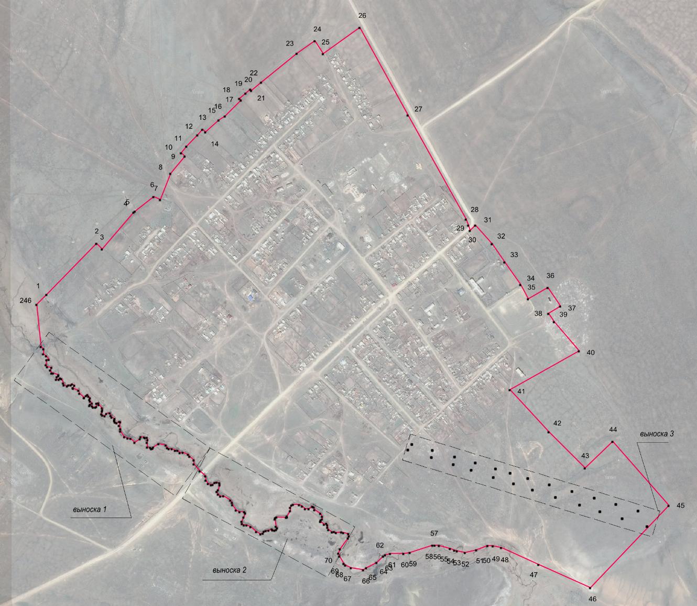

Масштаб 1:25 000
Используемые условные знаки и обозначения:
граница населенного пункта
1 характерная точка границы населенного пункта
Подпись _____________ Дата "____" ___________2020__ г.
Место для оттиска печати (при наличии) лица, составившего описание местоположения границ объекта

ОПИСАНИЕ МЕСТОПОЛОЖЕНИЯ ГРАНИЦ
Граница граница с. Гаханы Эхирит-Булагатского района Иркутской области

План границ объекта (выноска 1)
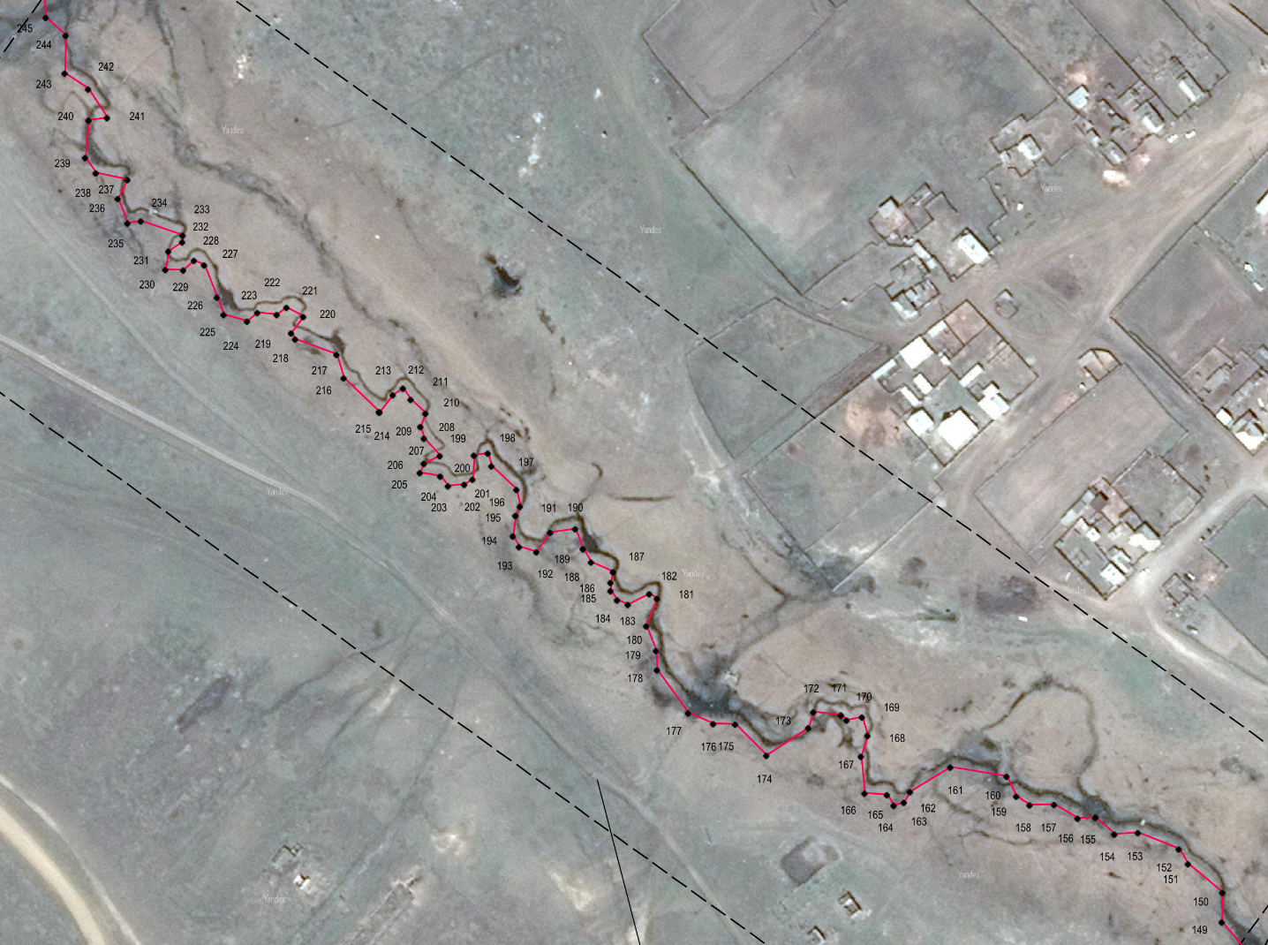

Масштаб 1:5 000
Используемые условные знаки и обозначения:
граница населенного пункта
1 характерная точка границы населенного пункта
Подпись _____________ Дата "_8___" ____октября_______2020__ г.
Место для оттиска печати (при наличии) лица, составившего описание местоположения границ объекта

ОПИСАНИЕ МЕСТОПОЛОЖЕНИЯ ГРАНИЦ
Граница граница с. Гаханы Эхирит-Булагатского района Иркутской области

План границ объекта (выноска 2)
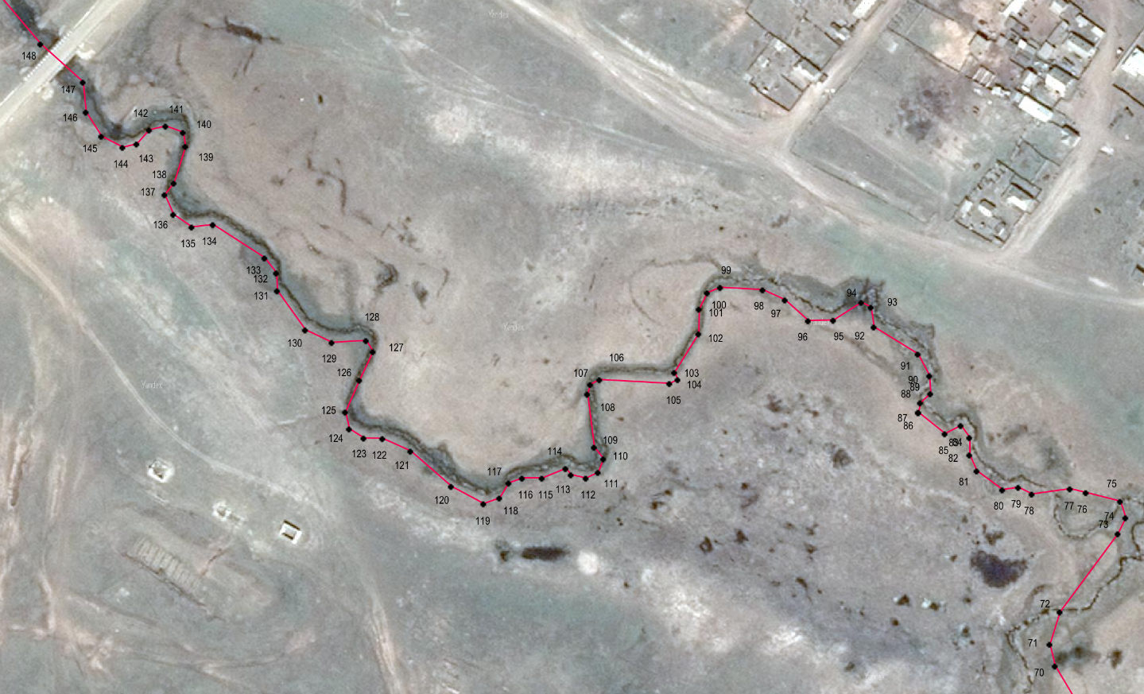

Масштаб 1:5 000
Используемые условные знаки и обозначения:
граница населенного пункта
1 характерная точка границы населенного пункта
Подпись _____________ Дата "__8__" ____октября_______2020__ г.
Место для оттиска печати (при наличии) лица, составившего описание местоположения границ объекта

ОПИСАНИЕ МЕСТОПОЛОЖЕНИЯ ГРАНИЦ
Граница граница с. Гаханы Эхирит-Булагатского района Иркутской области

План границ объекта (выноска 3)
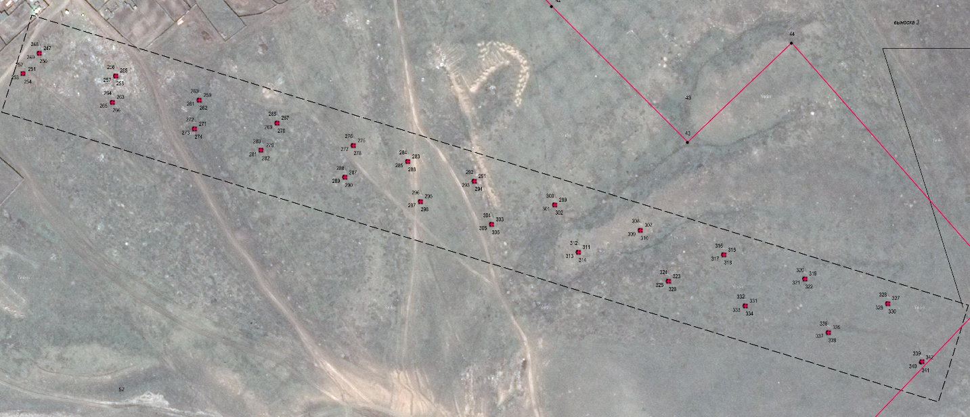

Масштаб 1:5 000
Используемые условные знаки и обозначения:
граница населенного пункта
1 характерная точка границы населенного пункта
Подпись _____________ Дата "__8__" ____октября_______2020__ г.
Место для оттиска печати (при наличии) лица, составившего описание местоположения границ объекта

ТЕКСТОВОЕ ОПИСАНИЕ МЕСТОПОЛОЖЕНИЯ ГРАНИЦ
Граница с. Гаханы Эхирит- Булагатский район Иркутской области
Прохождение границы |  | Описание прохождения части границы
от точки | до точки
1 | 2 | 3
1 | 26 | Граница начинается от т.1 (северо-западная окраина деревни). Далее следует ломаной линией в северо-восточном направлении по границам земельных участков жилой застройки
26 | 45 | От т. 26 граница поворачивает на юго-восток и следует по дороге. В т 29-30 граница пересекает дорогу. Далее следует ломаной линией в юго-восточном направлении в вдоль участков жилой застройке до т. 40.От т. 40 граница поворачивает на северо-запад, юго-восток северо-восток, юго-восток через незастроенную территорию до т. 45
45 | 48 | От т. 45 граница поворачивает на юго-запад, затем от т. 46 на северо-запад следуя через незастроенную территорию до т 48
48 | 245 | В т. 48 граница выходи т к р.Зурцаган. Далее следует извилистой линией преимущественно в северо-западном направлении вдоль реки до т 245
245 | 1 | От т. 245 граница поворачивает на северо-восток до замыкания в т.1
Внутренние границы
247 | 247 | Граница соответствует границе земельного участка с кад № 85:06:000000:2521
250 | 250 | Граница соответствует границе земельного участка с кад № 85:06:000000:2521
253 | 253 | Граница соответствует границе земельного участка с кад № 85:06:000000:2521
256 | 256 | Граница соответствует границе земельного участка с кад № 85:06:000000:2521
259 | 259 | Граница соответствует границе земельного участка с кад № 85:06:000000:2521
262 | 262 | Граница соответствует границе земельного участка с кад № 85:06:000000:2521
265 | 265 | Граница соответствует границе земельного участка с кад № 85:06:000000:2521
268 | 268 | Граница соответствует границе земельного участка с кад № 85:06:000000:2521
271 | 271 | Граница соответствует границе земельного участка с кад № 85:06:000000:2521
274 | 274 | Граница соответствует границе земельного участка с кад № 85:06:000000:2521
277 | 277 | Граница соответствует границе земельного участка с кад № 85:06:000000:2521
280 | 280 | Граница соответствует границе земельного участка с кад № 85:06:000000:2521

 |  |  | Лист № 1
ОПИСАНИЕ МЕСТОПОЛОЖЕНИЯ ГРАНИЦ
Граница с.Гаханы м. Зурцаган Эхирит- Булагатский район Иркутской области
Сведения об объекте
№ п/п | Характеристики объекта землеустройства | Описание характеристик
1 | 2 | 3
1 | Местоположение объекта землеустройства | Иркутская область, Эхирит- Булагатский район, д. Зурцаган
2 | Площадь объекта землеустройства ± величина погрешности определения площади (P ± ΔP) | 344070 кв.м ± 196
3 | Иные характеристики объекта землеустройства | -

ОПИСАНИЕ МЕСТОПОЛОЖЕНИЯ ГРАНИЦ
Граница с.Гаханы м. Зурцаган Эхирит- Булагатский район Иркутской области
Сведения о местоположении границ объекта землеустройства
1. Система координат МСК-38, зона 4
2. Сведения о характерных точках границ объекта землеустройства
Обозначение характерных точек границ |  | Координаты, м |  |  |  | Метод определения координат характерной точки |  | Средняя квадратическая погрешность положения характерной точки (Mt), м |  | Описание обозначения точки на местности
 |  | Х |  | У
1 |  | 2 |  | 3 |  | 4 |  | 5 |  | 6
1 |  | 472883.56 |  | 4167246.69 |  | Аналитический метод |  | Mt= 0,10 |  | -
2 |  | 472927.73 |  | 4167293.72 |  | Аналитический метод |  | Mt= 0,10 |  | -
3 |  | 472983.57 |  | 4167355.41 |  | Аналитический метод |  | Mt= 0,10 |  | -
4 |  | 473017.68 |  | 4167325.56 |  | Аналитический метод |  | Mt= 0,10 |  | -
5 |  | 473075.64 |  | 4167391.91 |  | Аналитический метод |  | Mt= 0,10 |  | -
6 |  | 473040.28 |  | 4167432.76 |  | Аналитический метод |  | Mt= 0,10 |  | -
7 |  | 473067.34 |  | 4167460.58 |  | Аналитический метод |  | Mt= 0,10 |  | -
8 |  | 472991.40 |  | 4167538.83 |  | Аналитический метод |  | Mt= 0,10 |  | -
9 |  | 472964.26 |  | 4167512.22 |  | Аналитический метод |  | Mt= 0,10 |  | -
10 |  | 472930.73 |  | 4167548.41 |  | Аналитический метод |  | Mt= 0,10 |  | -
11 |  | 473013.00 |  | 4167646.23 |  | Аналитический метод |  | Mt= 0,10 |  | -
12 |  | 472936.04 |  | 4167723.96 |  | Аналитический метод |  | Mt= 0,10 |  | -
13 |  | 472900.62 |  | 4167685.30 |  | Аналитический метод |  | Mt= 0,10 |  | -
14 |  | 472877.02 |  | 4167709.77 |  | Аналитический метод |  | Mt= 0,10 |  | -
15 |  | 472858.26 |  | 4167690.15 |  | Аналитический метод |  | Mt= 0,10 |  | -
16 |  | 472802.31 |  | 4167752.23 |  | Аналитический метод |  | Mt= 0,10 |  | -
17 |  | 472833.76 |  | 4167778.06 |  | Аналитический метод |  | Mt= 0,10 |  | -
18 |  | 472797.39 |  | 4167816.43 |  | Аналитический метод |  | Mt= 0,10 |  | -
19 |  | 472819.84 |  | 4167841.30 |  | Аналитический метод |  | Mt= 0,10 |  | -
20 |  | 472667.44 |  | 4168011.59 |  | Аналитический метод |  | Mt= 0,10 |  | -
21 |  | 472628.68 |  | 4168060.90 |  | Аналитический метод |  | Mt= 0,10 |  | -
22 |  | 472513.96 |  | 4168206.86 |  | Аналитический метод |  | Mt= 0,10 |  | -
23 |  | 472551.29 |  | 4168239.16 |  | Аналитический метод |  | Mt= 0,10 |  | -
24 |  | 472580.77 |  | 4168205.07 |  | Аналитический метод |  | Mt= 0,10 |  | -
25 |  | 472600.44 |  | 4168222.09 |  | Аналитический метод |  | Mt= 0,10 |  | -
26 |  | 472489.44 |  | 4168363.98 |  | Аналитический метод |  | Mt= 0,10 |  | -
27 |  | 472434.60 |  | 4168317.59 |  | Аналитический метод |  | Mt= 0,10 |  | -
28 |  | 472426.44 |  | 4168328.68 |  | Аналитический метод |  | Mt= 0,10 |  | -
29 |  | 472366.27 |  | 4168402.60 |  | Аналитический метод |  | Mt= 0,10 |  | -
30 |  | 472185.77 |  | 4168624.35 |  | Аналитический метод |  | Mt= 0,10 |  | -
31 |  | 472122.96 |  | 4168563.63 |  | Аналитический метод |  | Mt= 0,10 |  | -
32 |  | 472308.27 |  | 4168349.12 |  | Аналитический метод |  | Mt= 0,10 |  | -
33 |  | 472344.25 |  | 4168305.48 |  | Аналитический метод |  | Mt= 0,10 |  | -
34 |  | 472364.22 |  | 4168323.84 |  | Аналитический метод |  | Mt= 0,10 |  | -
35 |  | 472388.22 |  | 4168295.33 |  | Аналитический метод |  | Mt= 0,10 |  | -
36 |  | 472461.32 |  | 4168197.58 |  | Аналитический метод |  | Mt= 0,10 |  | -
37 |  | 472418.98 |  | 4168119.31 |  | Аналитический метод |  | Mt= 0,10 |  | -
38 |  | 472514.08 |  | 4168005.21 |  | Аналитический метод |  | Mt= 0,10 |  | -
39 |  | 472560.71 |  | 4167921.97 |  | Аналитический метод |  | Mt= 0,10 |  | -
40 |  | 472703.56 |  | 4167749.63 |  | Аналитический метод |  | Mt= 0,10 |  | -
41 |  | 472623.00 |  | 4167655.52 |  | Аналитический метод |  | Mt= 0,10 |  | -
42 |  | 472597.12 |  | 4167636.72 |  | Аналитический метод |  | Mt= 0,10 |  | -
43 |  | 472583.81 |  | 4167663.60 |  | Аналитический метод |  | Mt= 0,10 |  | -
44 |  | 472571.57 |  | 4167655.35 |  | Аналитический метод |  | Mt= 0,10 |  | -
45 |  | 472560.37 |  | 4167664.51 |  | Аналитический метод |  | Mt= 0,10 |  | -
46 |  | 472547.74 |  | 4167649.49 |  | Аналитический метод |  | Mt= 0,10 |  | -
47 |  | 472559.86 |  | 4167639.71 |  | Аналитический метод |  | Mt= 0,10 |  | -
48 |  | 472540.84 |  | 4167577.97 |  | Аналитический метод |  | Mt= 0,10 |  | -
49 |  | 472642.05 |  | 4167479.38 |  | Аналитический метод |  | Mt= 0,10 |  | -
50 |  | 472615.59 |  | 4167456.94 |  | Аналитический метод |  | Mt= 0,10 |  | -
51 |  | 472632.96 |  | 4167437.99 |  | Аналитический метод |  | Mt= 0,10 |  | -
52 |  | 472650.28 |  | 4167422.73 |  | Аналитический метод |  | Mt= 0,10 |  | -
53 |  | 472611.28 |  | 4167393.66 |  | Аналитический метод |  | Mt= 0,10 |  | -
54 |  | 472596.46 |  | 4167382.97 |  | Аналитический метод |  | Mt= 0,10 |  | -
55 |  | 472578.38 |  | 4167360.55 |  | Аналитический метод |  | Mt= 0,10 |  | -
56 |  | 472562.94 |  | 4167347.19 |  | Аналитический метод |  | Mt= 0,10 |  | -
57 |  | 472558.86 |  | 4167310.20 |  | Аналитический метод |  | Mt= 0,10 |  | -
58 |  | 472664.52 |  | 4167216.97 |  | Аналитический метод |  | Mt= 0,10 |  | -
59 |  | 472693.06 |  | 4167206.90 |  | Аналитический метод |  | Mt= 0,10 |  | -
60 |  | 472763.44 |  | 4167182.06 |  | Аналитический метод |  | Mt= 0,10 |  | -
61 |  | 472814.57 |  | 4167232.68 |  | Аналитический метод |  | Mt= 0,10 |  | -
62 |  | 472846.16 |  | 4167263.95 |  | Аналитический метод |  | Mt= 0,10 |  | -
1 |  | 472883.56 |  | 4167246.69 |  | Аналитический метод |  | Mt= 0,10 |  | -
63 |  | 472565.54 |  | 4168244.28 |  | Аналитический метод |  | Mt= 0,10 |  | -
64 |  | 472565.24 |  | 4168244.28 |  | Аналитический метод |  | Mt= 0,10 |  | -
65 |  | 472565.24 |  | 4168244.58 |  | Аналитический метод |  | Mt= 0,10 |  | -
66 |  | 472565.54 |  | 4168244.58 |  | Аналитический метод |  | Mt= 0,10 |  | -
63 |  | 472565.54 |  | 4168244.28 |  | Аналитический метод |  | Mt= 0,10 |  | -
67 |  | 472544.25 |  | 4168242.58 |  | Аналитический метод |  | Mt= 0,10 |  | -
68 |  | 472541.57 |  | 4168239.62 |  | Аналитический метод |  | Mt= 0,10 |  | -
69 |  | 472541.34 |  | 4168239.82 |  | Аналитический метод |  | Mt= 0,10 |  | -
70 |  | 472544.03 |  | 4168242.79 |  | Аналитический метод |  | Mt= 0,10 |  | -
67 |  | 472544.25 |  | 4168242.58 |  | Аналитический метод |  | Mt= 0,10 |  | -
71 |  | 472515.17 |  | 4168217.16 |  | Аналитический метод |  | Mt= 0,10 |  | -
72 |  | 472514.87 |  | 4168217.16 |  | Аналитический метод |  | Mt= 0,10 |  | -
73 |  | 472514.87 |  | 4168217.46 |  | Аналитический метод |  | Mt= 0,10 |  | -
74 |  | 472515.17 |  | 4168217.46 |  | Аналитический метод |  | Mt= 0,10 |  | -
71 |  | 472515.17 |  | 4168217.16 |  | Аналитический метод |  | Mt= 0,10 |  | -
75 |  | 472587.86 |  | 4167617.90 |  | Аналитический метод |  | Mt= 0,10 |  | -
76 |  | 472587.56 |  | 4167617.89 |  | Аналитический метод |  | Mt= 0,10 |  | -
77 |  | 472587.55 |  | 4167618.19 |  | Аналитический метод |  | Mt= 0,10 |  | -
78 |  | 472587.85 |  | 4167618.20 |  | Аналитический метод |  | Mt= 0,10 |  | -
75 |  | 472587.86 |  | 4167617.90 |  | Аналитический метод |  | Mt= 0,10 |  | -
79 |  | 472604.06 |  | 4167577.59 |  | Аналитический метод |  | Mt= 0,10 |  | -
80 |  | 472603.76 |  | 4167577.59 |  | Аналитический метод |  | Mt= 0,10 |  | -
81 |  | 472603.76 |  | 4167577.89 |  | Аналитический метод |  | Mt= 0,10 |  | -
82 |  | 472604.06 |  | 4167577.89 |  | Аналитический метод |  | Mt= 0,10 |  | -
79 |  | 472604.06 |  | 4167577.59 |  | Аналитический метод |  | Mt= 0,10 |  | -
83 |  | 472620.37 |  | 4167537.47 |  | Аналитический метод |  | Mt= 0,10 |  | -
84 |  | 472620.07 |  | 4167537.47 |  | Аналитический метод |  | Mt= 0,10 |  | -
85 |  | 472620.07 |  | 4167537.77 |  | Аналитический метод |  | Mt= 0,10 |  | -
86 |  | 472620.37 |  | 4167537.77 |  | Аналитический метод |  | Mt= 0,10 |  | -
83 |  | 472620.37 |  | 4167537.47 |  | Аналитический метод |  | Mt= 0,10 |  | -
87 |  | 472633.75 |  | 4167502.52 |  | Аналитический метод |  | Mt= 0,10 |  | -
88 |  | 472632.28 |  | 4167505.83 |  | Аналитический метод |  | Mt= 0,10 |  | -
89 |  | 472632.55 |  | 4167505.95 |  | Аналитический метод |  | Mt= 0,10 |  | -
90 |  | 472634.03 |  | 4167502.64 |  | Аналитический метод |  | Mt= 0,10 |  | -
87 |  | 472633.75 |  | 4167502.52 |  | Аналитический метод |  | Mt= 0,10 |  | -
91 |  | 472223.68 |  | 4168309.94 |  | Аналитический метод |  | Mt= 0,10 |  | -
92 |  | 472020.83 |  | 4168527.83 |  | Аналитический метод |  | Mt= 0,10 |  | -
93 |  | 471967.85 |  | 4168478.63 |  | Аналитический метод |  | Mt= 0,10 |  | -
94 |  | 472145.44 |  | 4168298.64 |  | Аналитический метод |  | Mt= 0,10 |  | -
95 |  | 472265.80 |  | 4168155.86 |  | Аналитический метод |  | Mt= 0,10 |  | -
96 |  | 472317.34 |  | 4168201.32 |  | Аналитический метод |  | Mt= 0,10 |  | -
91 |  | 472223.68 |  | 4168309.94 |  | Аналитический метод |  | Mt= 0,10 |  | -
3. Сведения о характерных точках части (частей) границы объекта землеустройства
Обозначение характерных точек части границы | Координаты, м |  |  |  | Метод определения координат характерной точки |  | Средняя квадратическая погрешность положения характерной точки (Mt), м |  | Описание закрепления точки
 | X |  | Y
- | - |  | - |  | - |  | - |  | -

ОПИСАНИЕ МЕСТОПОЛОЖЕНИЯ ГРАНИЦ
Граница с.Гаханы м. Зурцаган Эхирит- Булагатский район Иркутской области
Сведения о местоположении измененных (уточненных) границ объекта землеустройства
1. Система координат МСК-38, зона 4
2. Сведения о характерных точках границ объекта землеустройства
 | Обозначение характерных точек границ | Существующие координаты, м |  | Измененные (уточненные) координаты, м |  | Метод определения координат характерной точки | Средняя квадратическая погрешность положения характерной точки (Mt), м | Описание обозначения точки на местности
 |  | X | Y | X | Y
 | 1 | 2 | 3 | 4 | 5 | 6 | 7 | 8
 | - | - |  | - | - | - | - | -
 | 3. Сведения о характерных точках части (частей) границы объекта землеустройства
 | Обозначение характерных точек границ | Координаты, м |  |  |  | Метод определения координат характерной точки | Средняя квадратическая погрешность положения характерной точки (Mt), м | Описание закрепления точки
 | - | - |  |  |  | - | - | -

ОПИСАНИЕ МЕСТОПОЛОЖЕНИЯ ГРАНИЦ
Граница граница с.Гаханы м.Зурцаган Эхирит-Булагатского района Иркутской области

План границ объекта
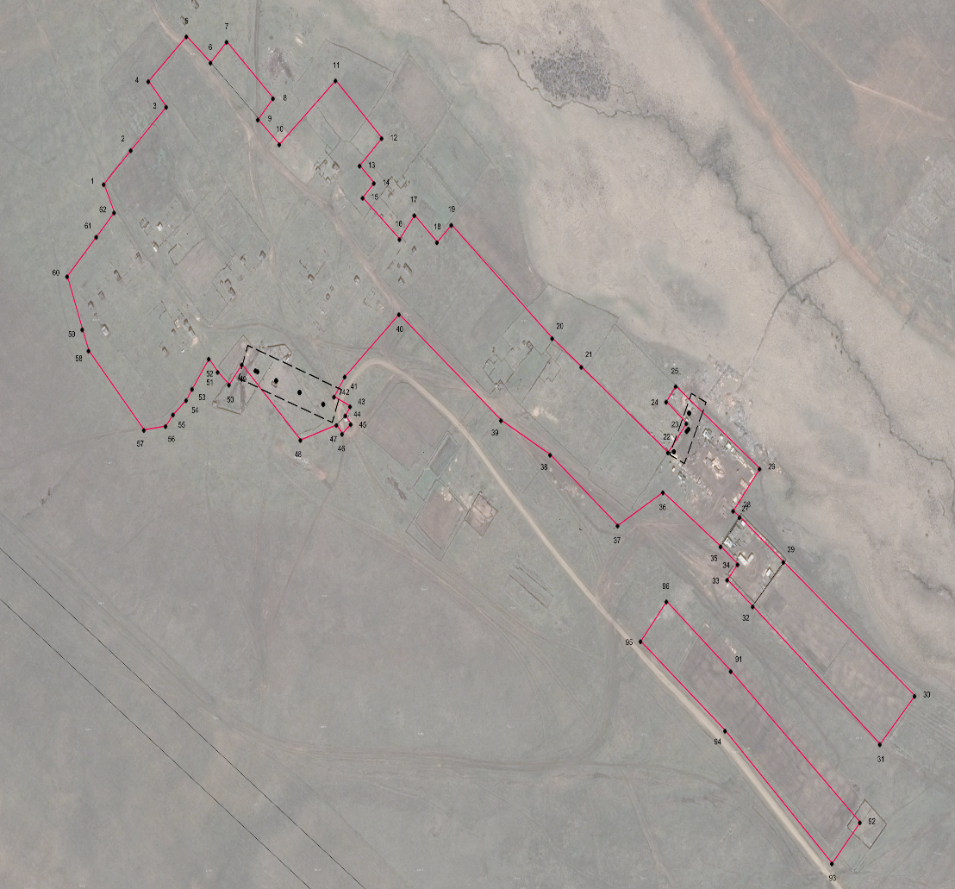
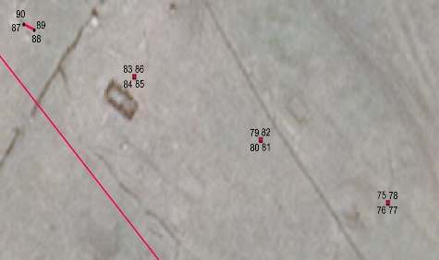
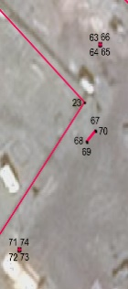
Масштаб 1:2000
Масштаб 1:2000

Масштаб 1:10 000
Используемые условные знаки и обозначения:
граница населенного пункта
1 характерная точка границы населенного пункта
Подпись _____________ Дата "__10__" ____октября_______2020__ г.
Место для оттиска печати (при наличии) лица, составившего описание местоположения границ объекта

ТЕКСТОВОЕ ОПИСАНИЕ МЕСТОПОЛОЖЕНИЯ ГРАНИЦ
Граница с. Гаханы м. Зурцаган Эхирит- Булагатский район Иркутской области
Прохождение границы |  | Описание прохождения части границы
от точки | до точки
1 | 2 | 3
 |  | Граница населенного пункта состоит из двух контуров
1 | 5 | Граница 1-го контура начинается от т.1 (северо-западная окраина деревни). Далее следует ломаной линией через с/х поля преимущественно в северо-восточном направлении до т. 5.
5 | 30 | От т. 5 граница поворачивает на юго-восток следуя ломаной линией через с/х поля. При этом в точках 6-9 граница принимает границу земельного участка с кад № 85:06:030201:28, в точках 27-29 граница принимает границу земельного участка с кад № 85:06:030403:112. Включая вышеперечисленные участки в свою границу.
30 | 31 | От т. 30 граница поворачивает на юго-запад , следуя по границе с/х поля .
31 | 47 | От т 31 граница поворачивает на северо-восток, следуя вдоль границы земельных участков. В т. 32-35 граница принимает кадастровую границу земельного участка с кад № 85:06:030403:112. Далее следует в северо-западном направлении. В т 37 граница выходит на дорогу и далее следует вдоль нее в северо-западном направлении до т.40. От т. 40 граница поворачивает на юго-запад, в т. 44-47 граница следует по границе земельного участка с кад № 85:06:030403:112.
47 | 1 | От т. 47 граница поворачивает на юго-запад, северо-запад, юго-запад, северо-запад северо-восток, северо-запад, следуя по границам земельных участков жилой застройки до замыкания в т.1
63 | 63 | Граница внутреннего контура следует по границе земельного участка с кад 85:06:030403:72
67 | 67 | Граница внутреннего контура следует по границе земельного участка с кад № 85:06:030403:72
71 | 71 | Граница внутреннего контура следует по границе земельного участка с кад № 85:06:030403:72
75 | 75 | Граница внутреннего контура следует по границе земельного участка с кад № 85:06:030403:72
79 | 79 | Граница внутреннего контура следует по границе земельногоучастка с кад № 85:06:030403:72
83 | 83 | Граница внутреннего контура следует по границе земельного участка с кад № 85:06:030403:72
87 | 87 | Граница внутреннего контура следует по границе земельного участка с кад № 85:06:030403:72
91 | 91 | Граница 2 контура начинается с т. 91. Далее следует на юго-восток, юго-западб, северо-запад, северо-восток, юго-восток до замыкания в т.91

